Empresas del coloquio

Predik data-driven 2

BMW 3

Talent Ucol 9

Solaris 9

Nissan 11

Nebusens 19

Vauxoo 25

Oracle 29

CECSA 31

FORENTEC 33

# Predik data-driven

* Información sobre la empresa:

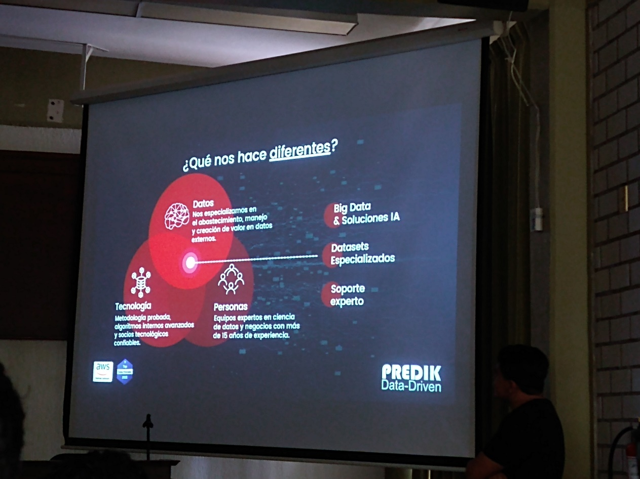

* 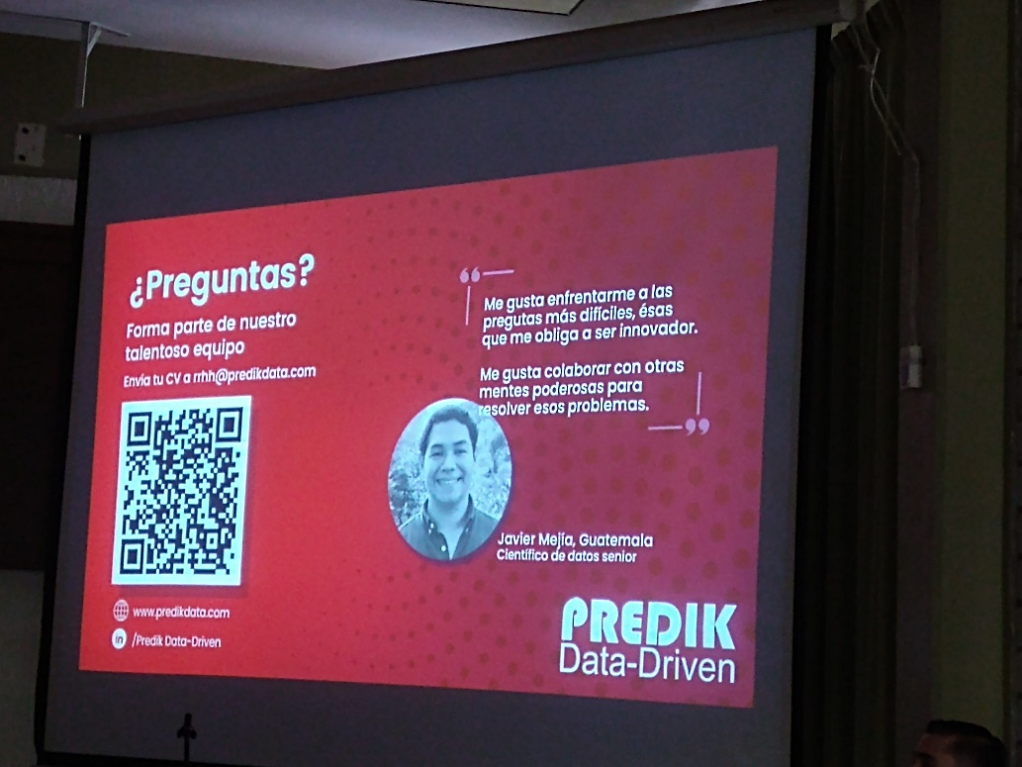Información de contacto:
* Conocimientos que debemos de tener para aplicar:

1. Base de datos SQL.
2. Python.
3. AWS.
4. Tableu.

* Otras características de la empresa:

1. Es home-office
2. Su horario es de 8 am a 5 pm, con horario de comida a la hora que se desee.
3. Habilidades blandas: inglés, trabajo en equipo.
4. Convocatorias pagadas.
5. Convocatoria práctica profesional sin paga de 4-5 meses
6. Pueden llegar a ofrecer cursos para prepararte para poder postularte después, pero, tienes que checar con ellos para ver cuánto se tendría que pagar por esos cursos.

* Cursos que nos servirán para tener un mejor desempeño en la empresa:

1. Inteligencia artificial
2. Google analista de datos

# BMW

* Cosas a considerar de la empresa:

1. Toma 1 mes el proceso de analizar si te permiten unirte a la empresa o no.
2. Home-office no está disponible para las prácticas

* Información de la empresa:

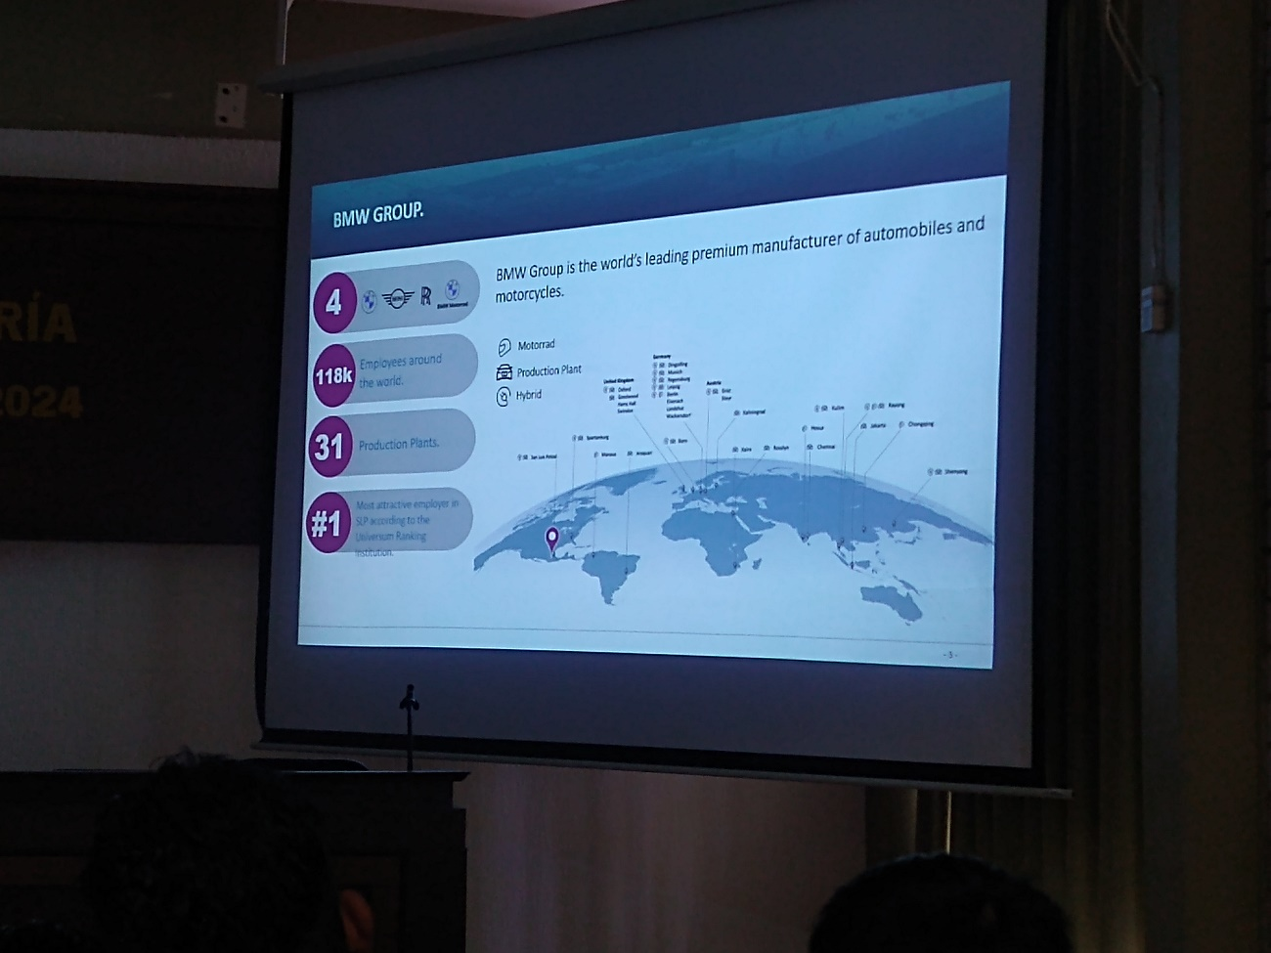

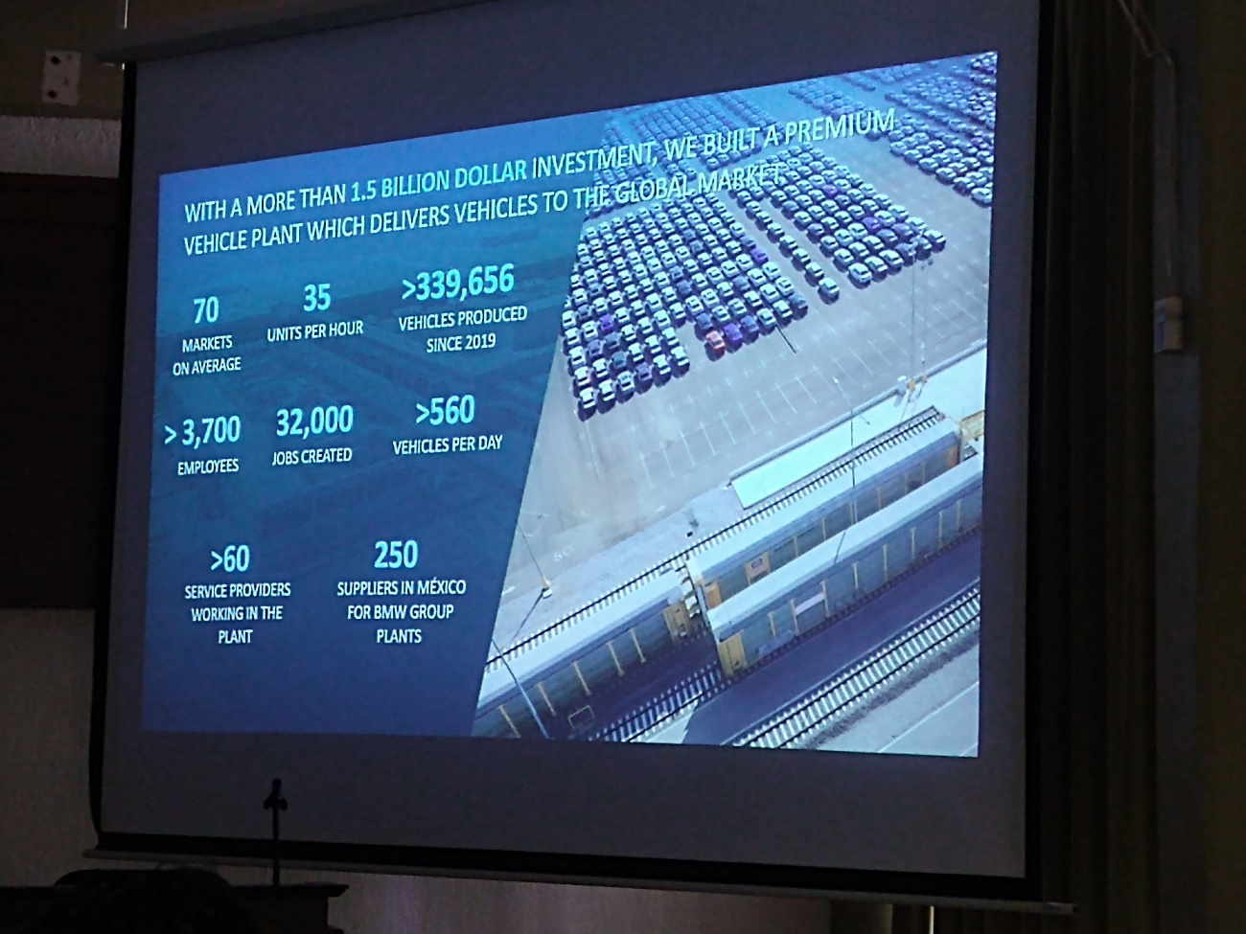

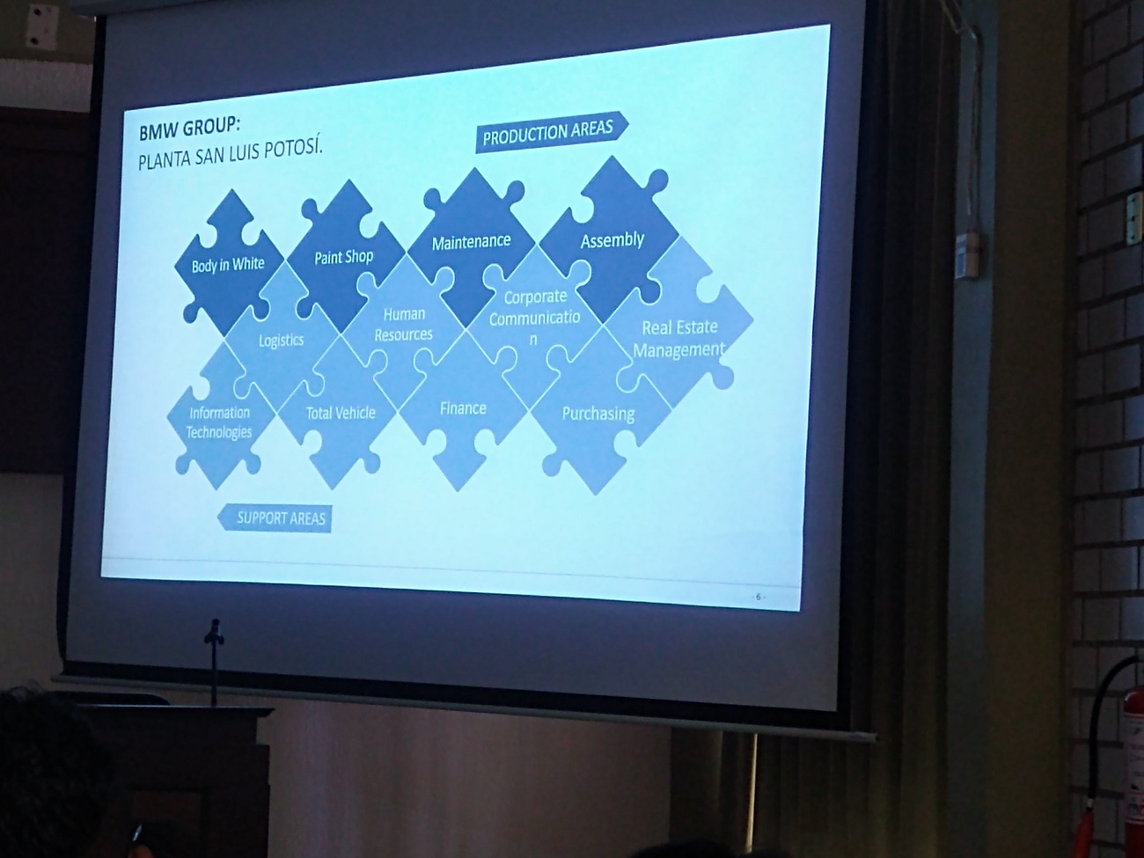

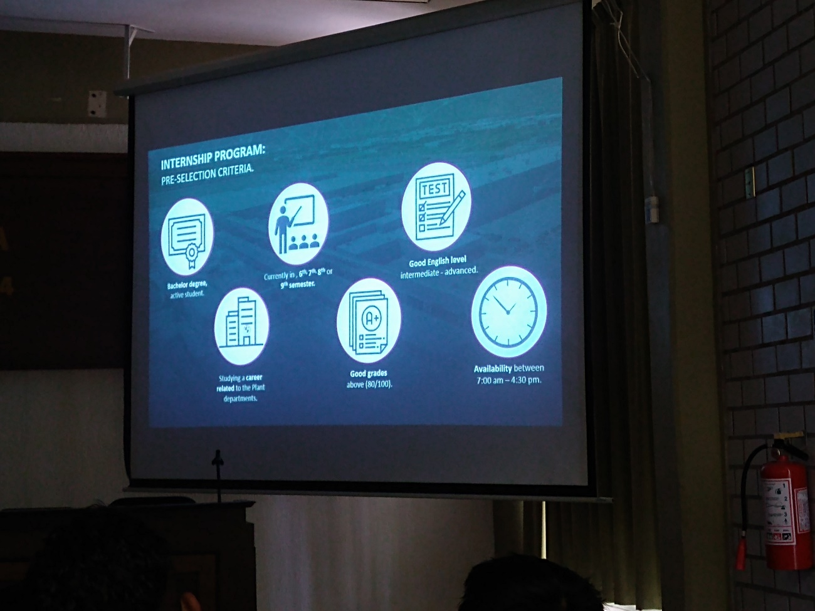

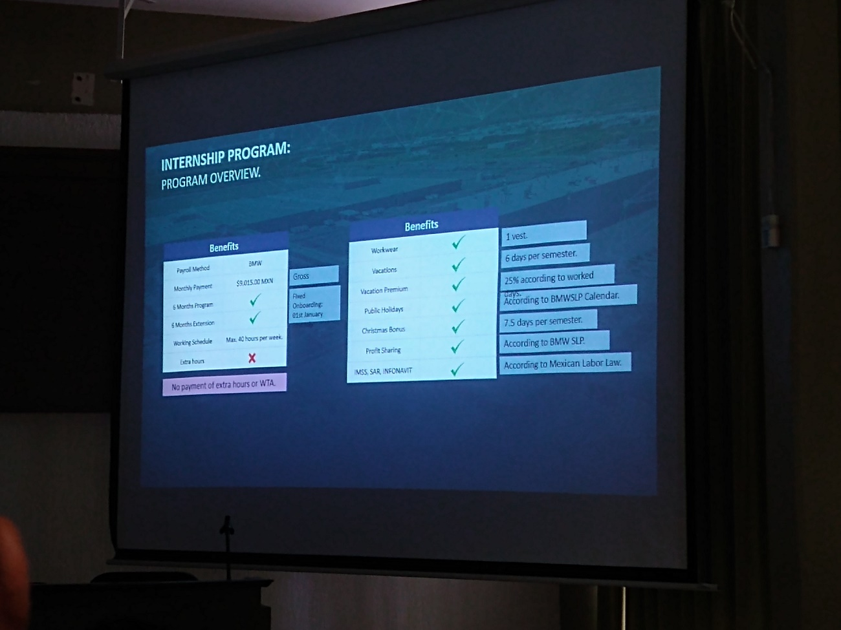

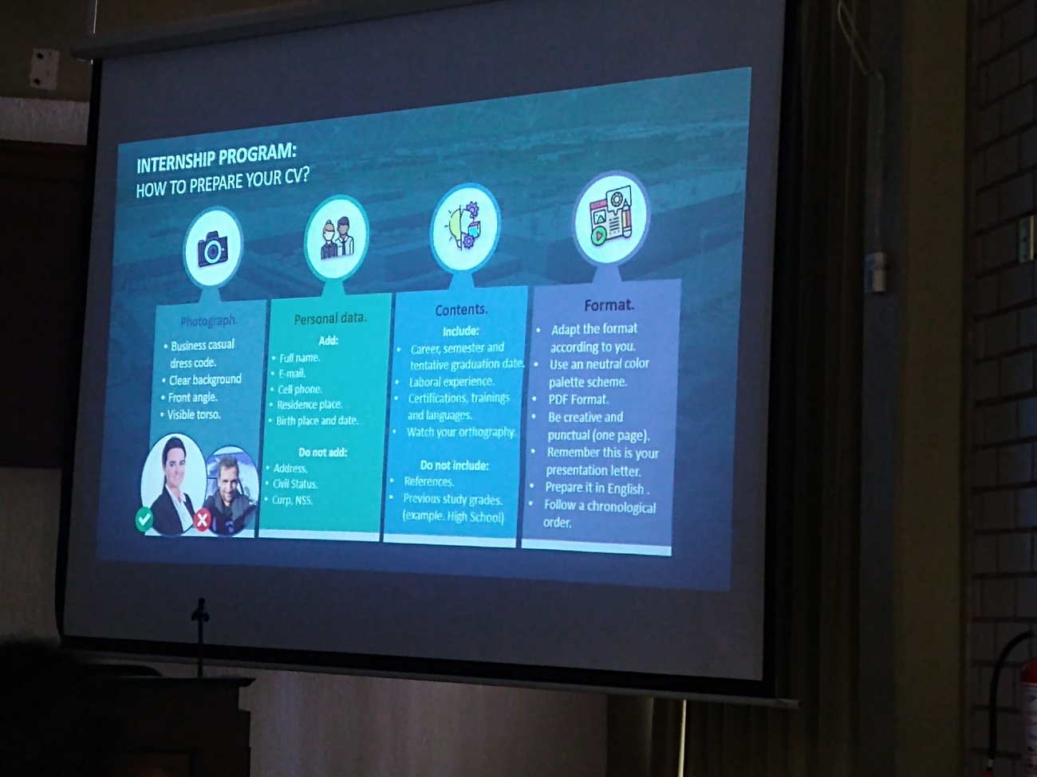

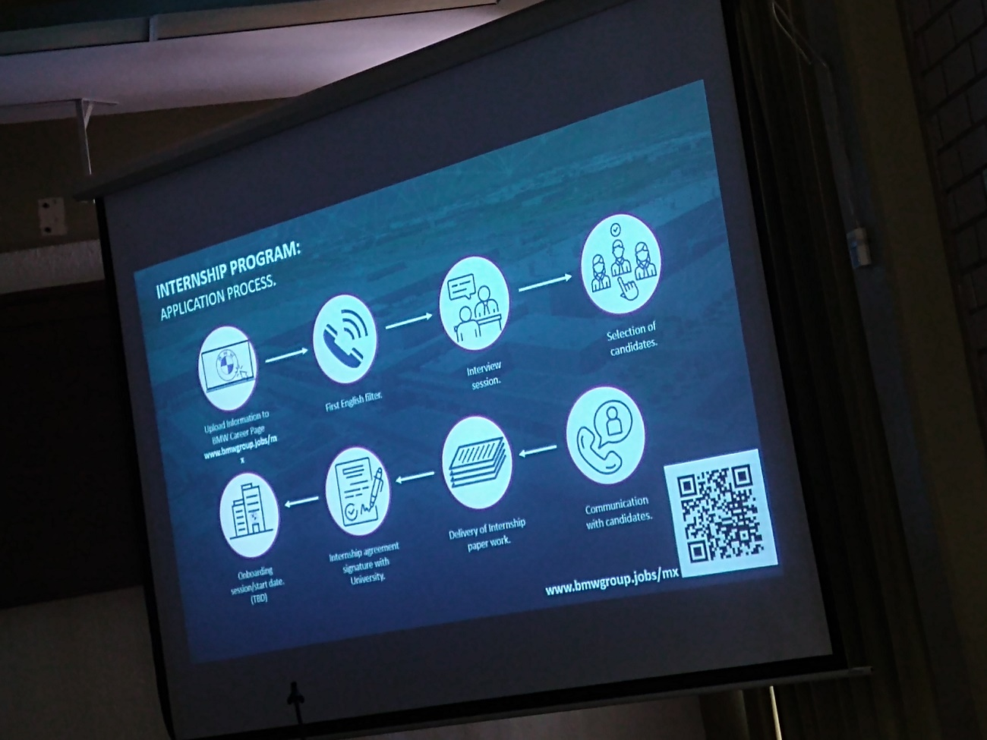

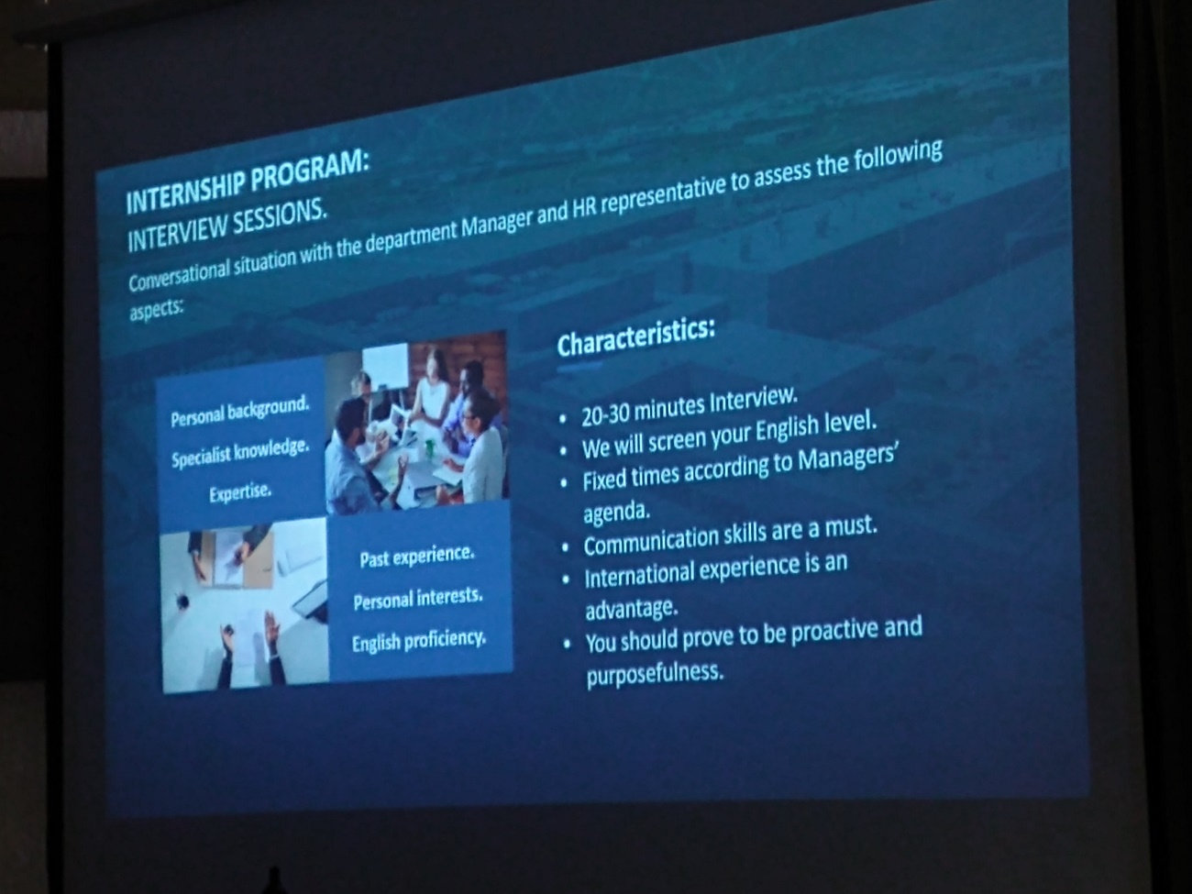

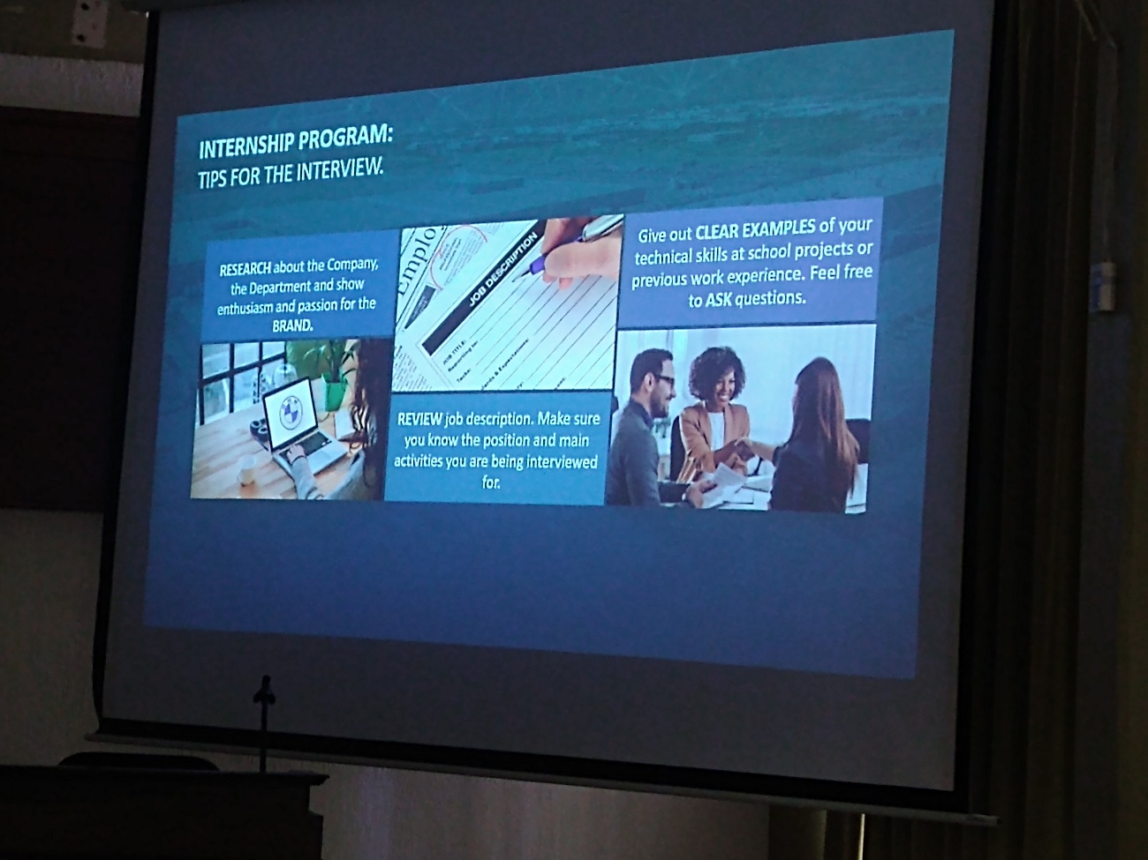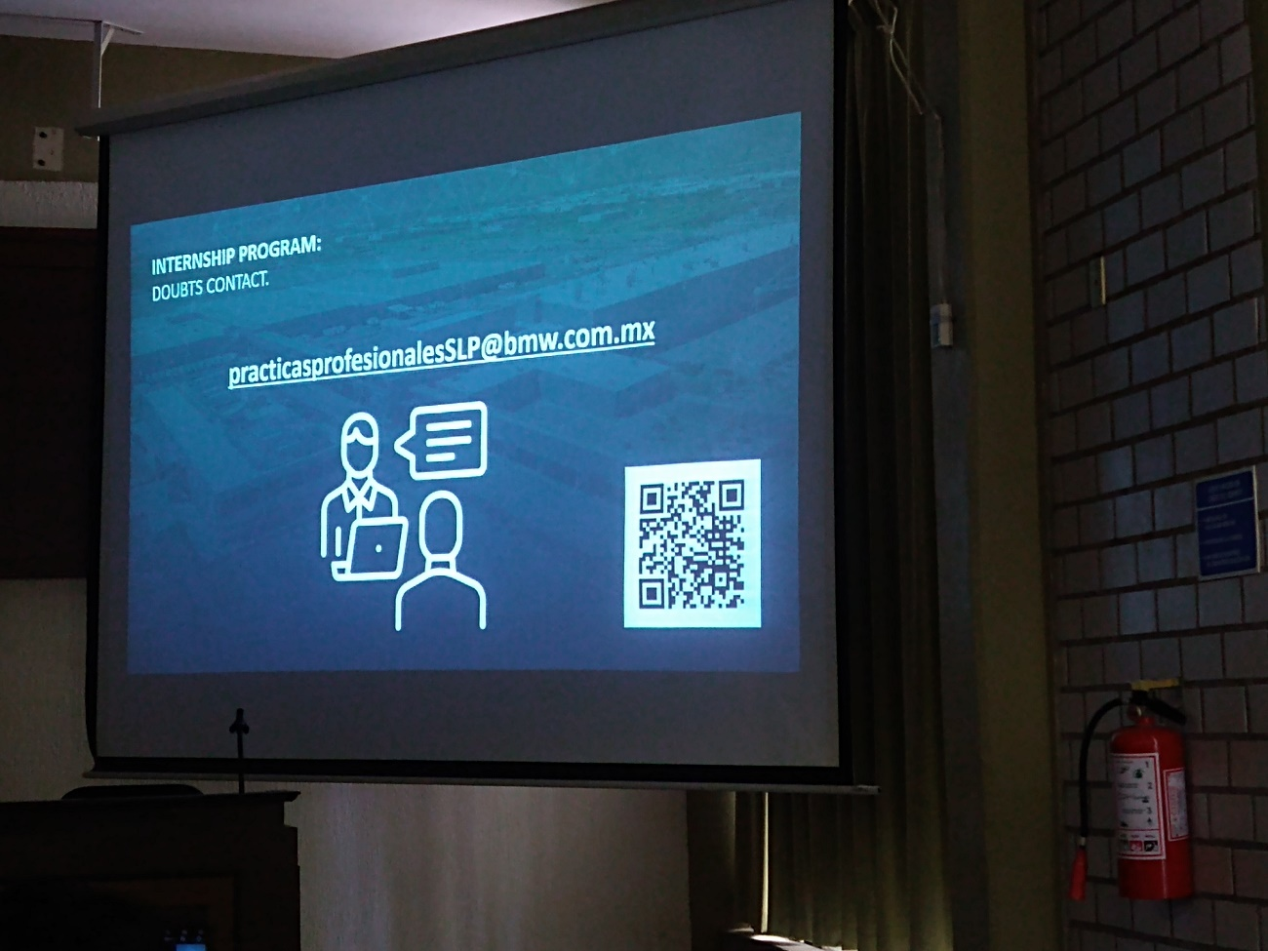

# Talent Ucol

* El propósito de esta empresa es contactarnos con empresarios y obtener trabajos.
* Si deseamos que Talent Ucol nos vincule con alguna empresa, debemos de contactarlos a este correo: [talent@ucol.mx](mailto:talent@ucol.mx)
* Imágenes tomadas de la exposición de la empresa:

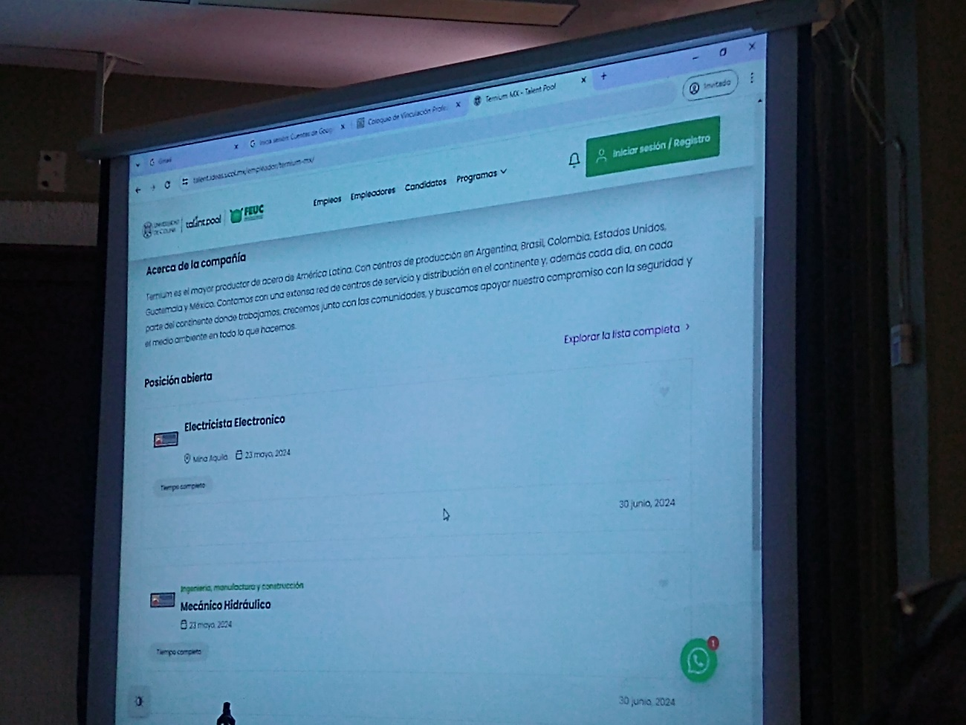

# Solaris

Solaris es una empresa que se dedica a procesos de manufactura (impresión 3D)

* Ofrece proyectos mecatrónicos.
* Prácticas remotas
* Actividades que ofrecen: Proyectos sociales, manuales de prácticas, ofrecer cursos y talleres, difundir proyectos y eventos
* Imágenes tomadas de la exposición de la empresa: 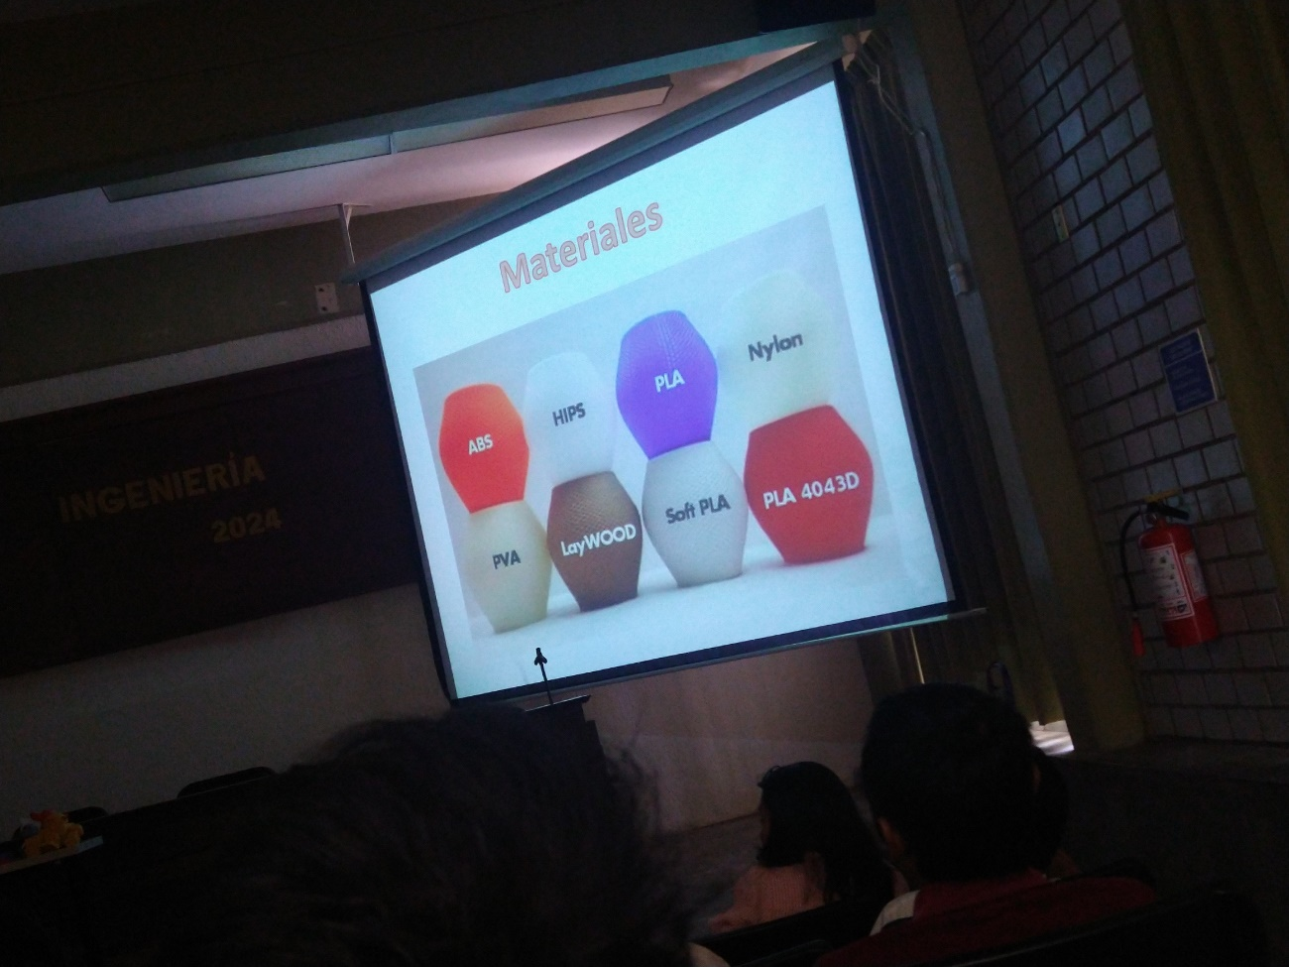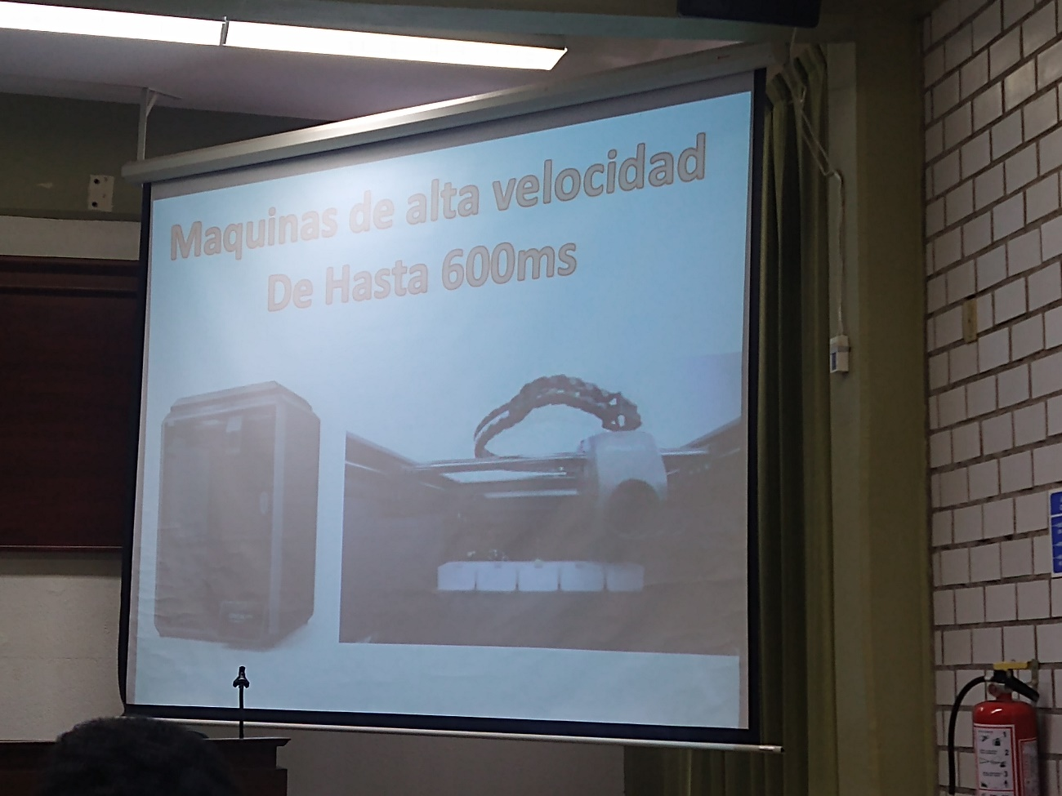

# Nissan

* Utilizan Matlab
* Las prácticas y becas son en manzanillo, que su horario sería de 9-1 pm en presencial, de lunes a viernes, ofrecen horarios flexibles.
* Ofrecen un programa aparte de las prácticas llamado “Nissan school” que se encuentra en todas las localidades.
* Para la realización de las prácticas, ofrecen becas a los foráneos para que puedan vivir en donde está la sede, pero no para la mudanza de las cosas.
* El programa de becarios es en Junio-Julio
* El trabajo que ofrecen para la carrera de ICI es: Pruebas de software
* Imágenes tomadas de la exposición de la empresa:

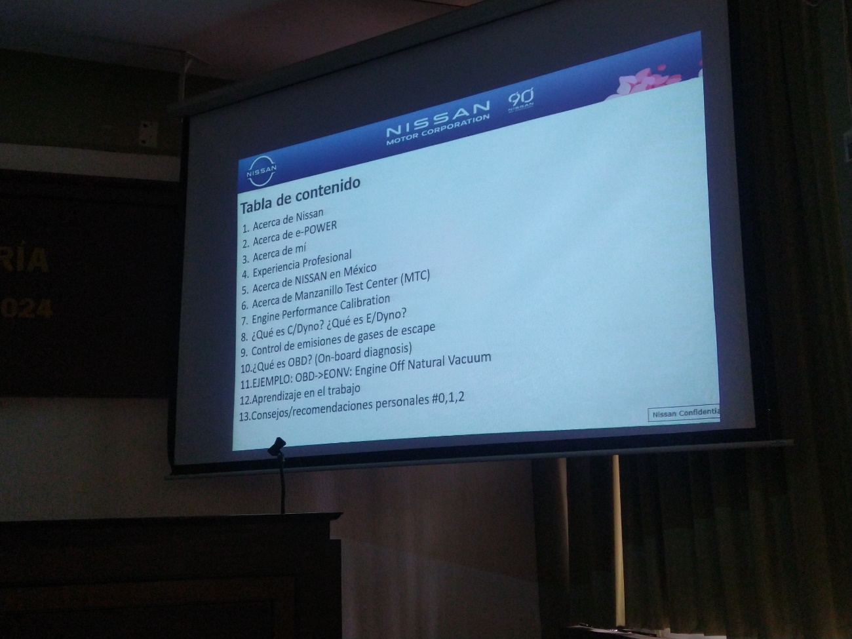

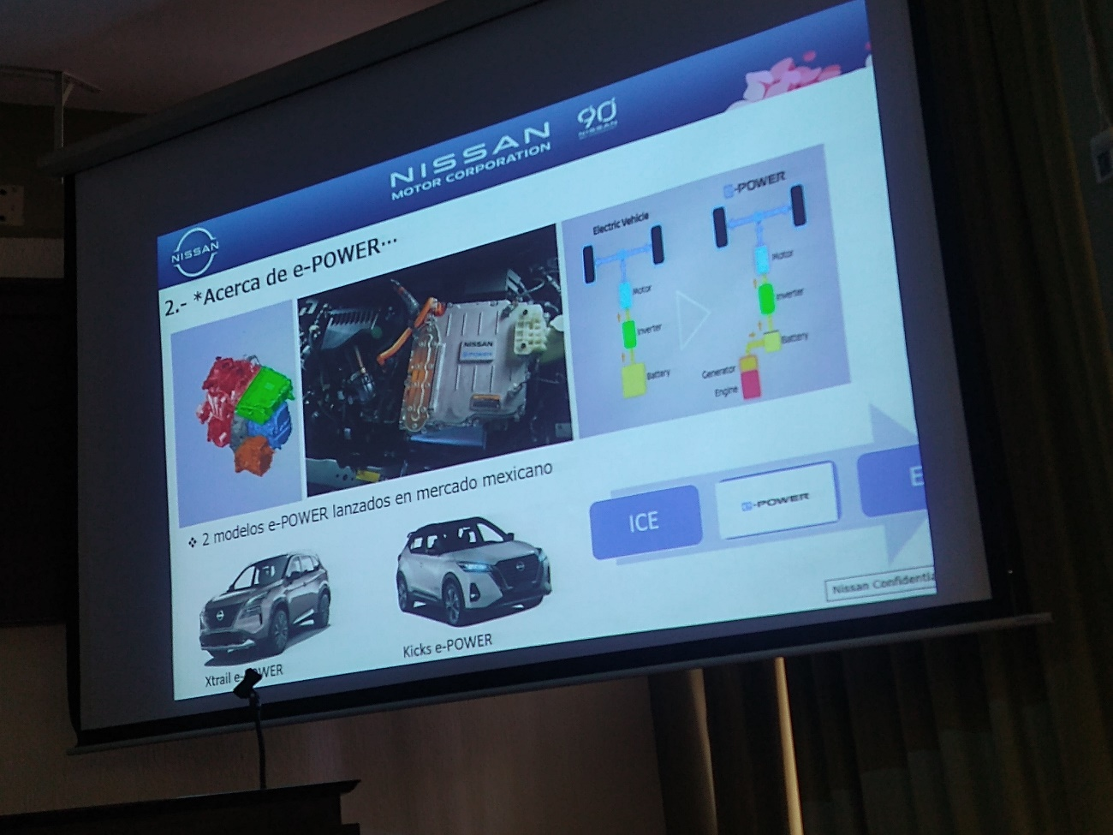

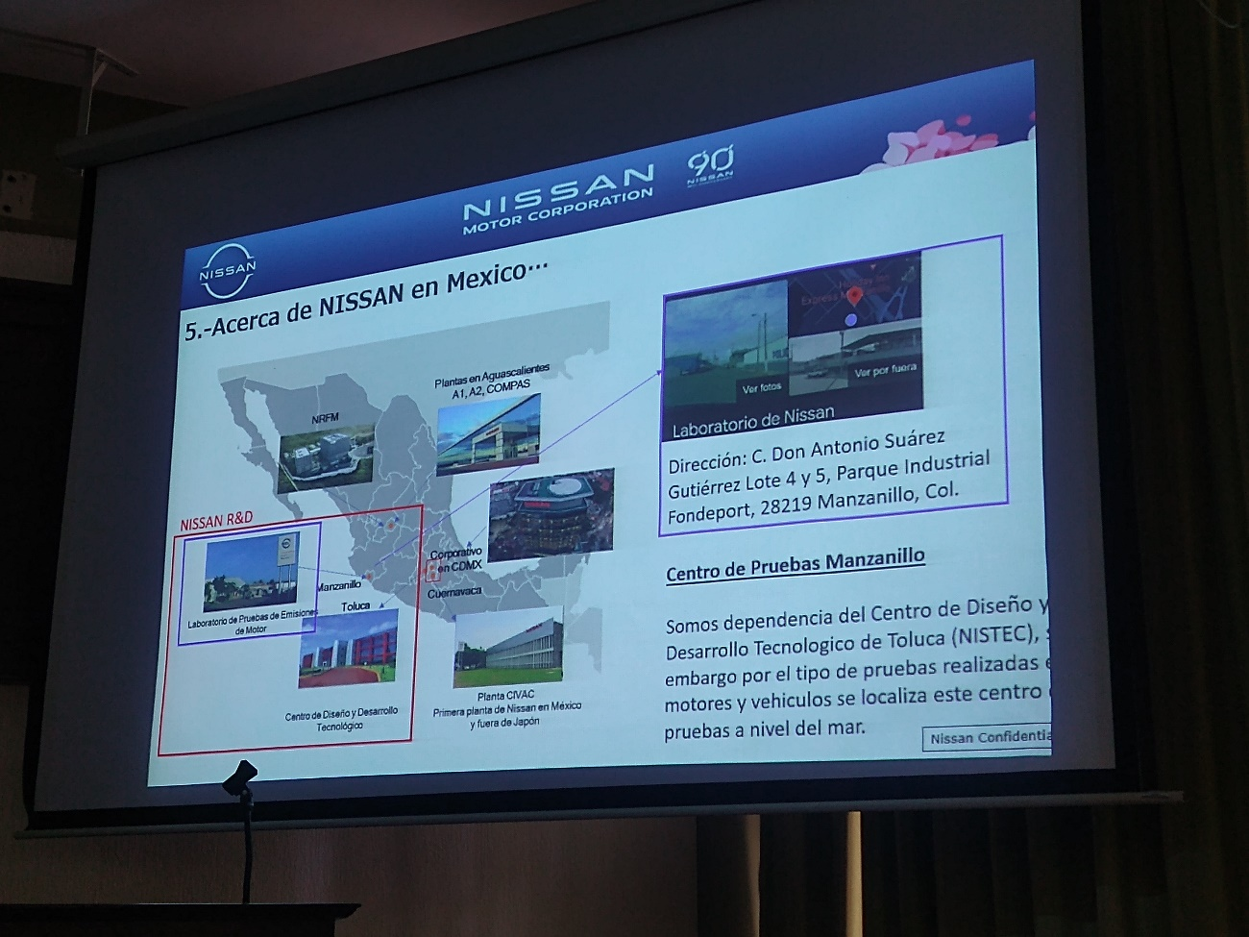

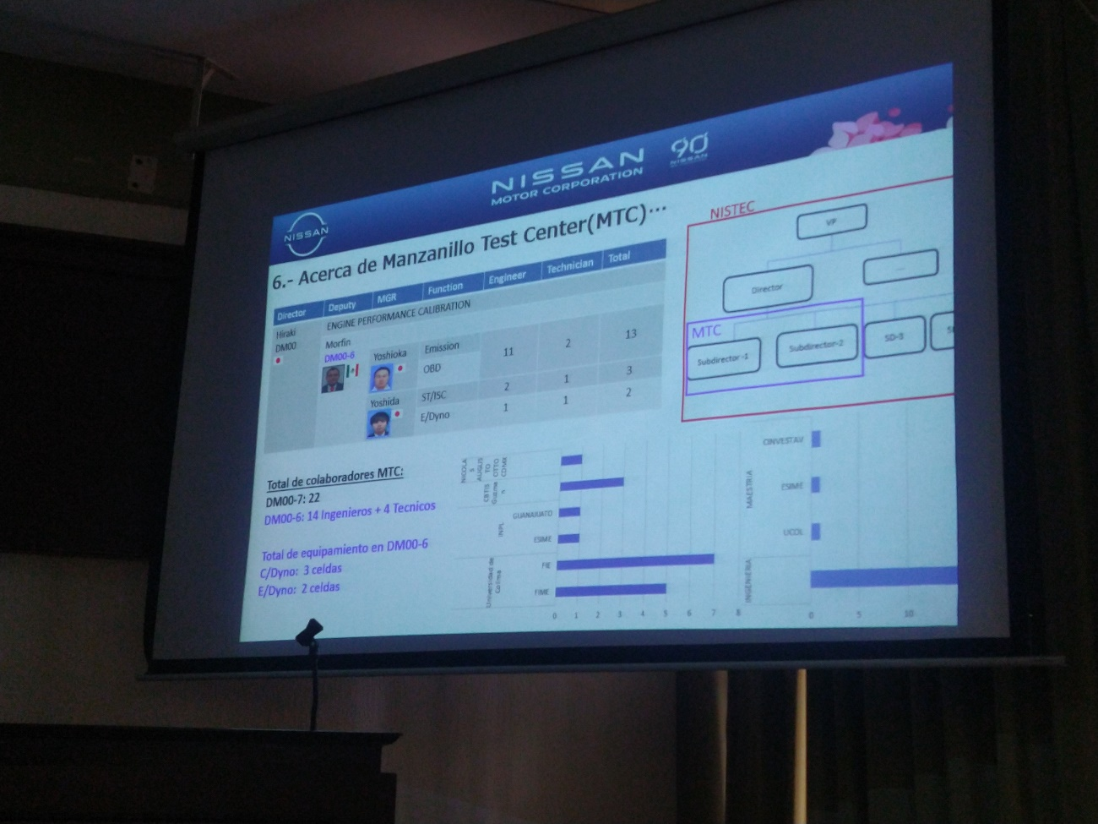

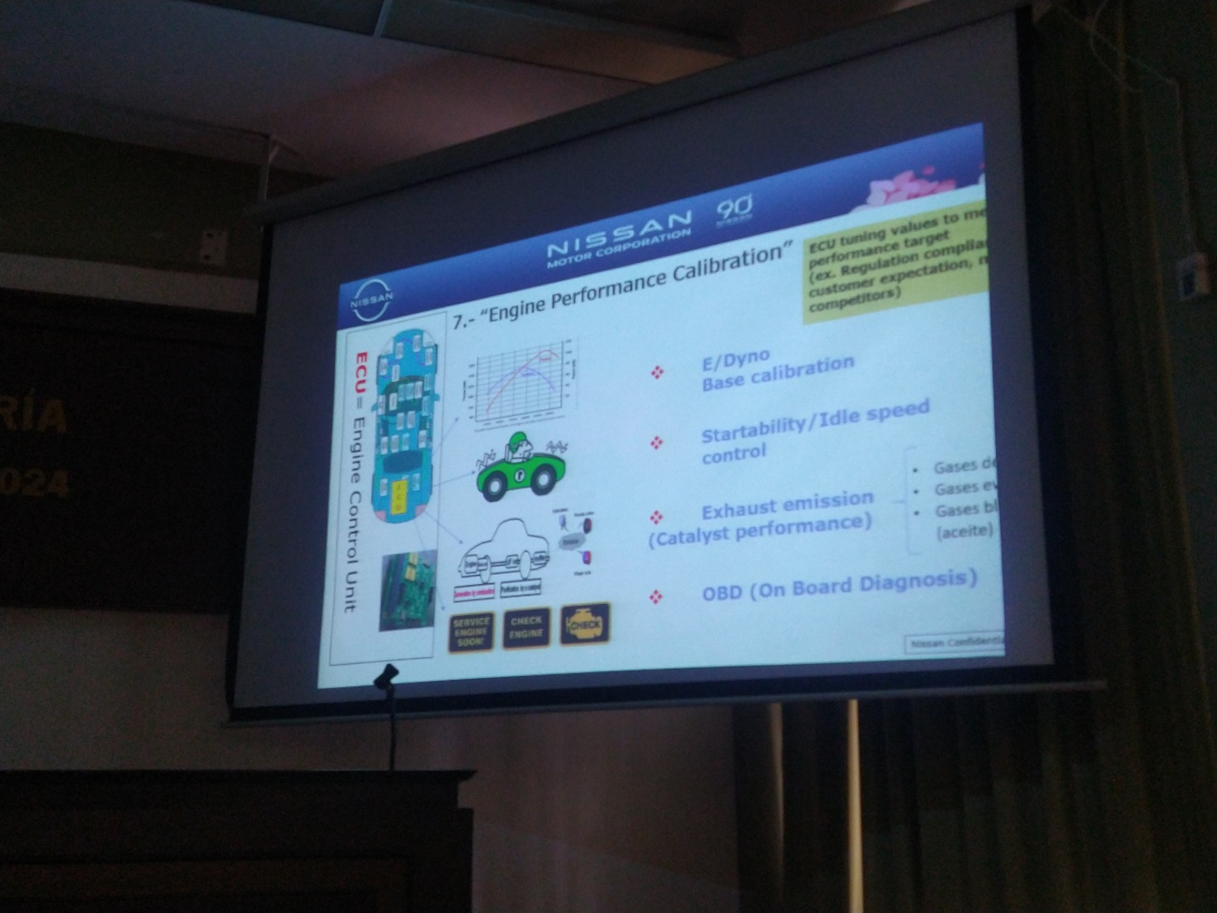

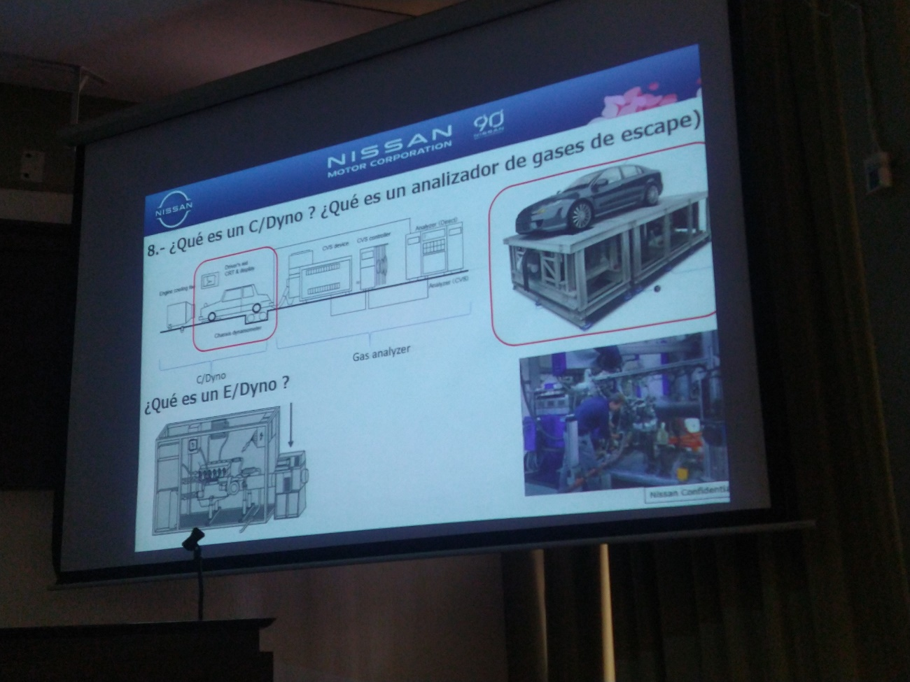

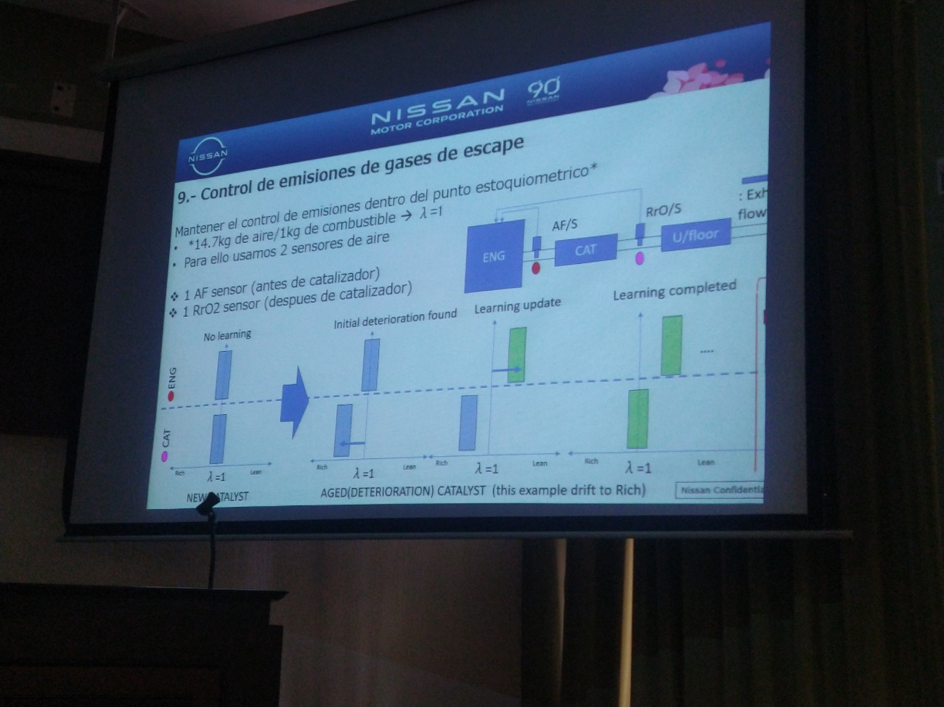

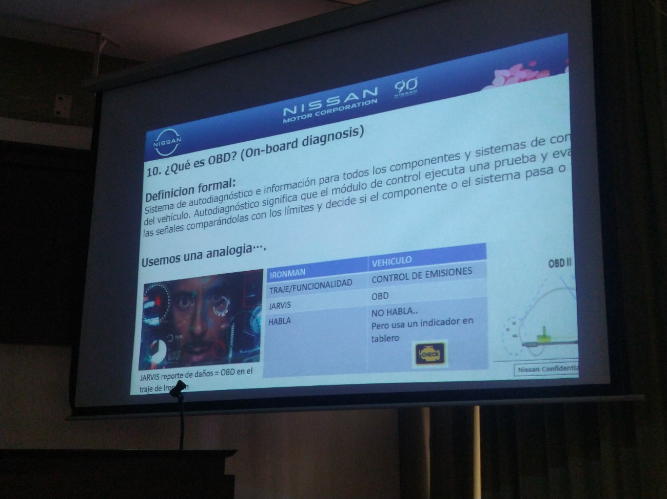

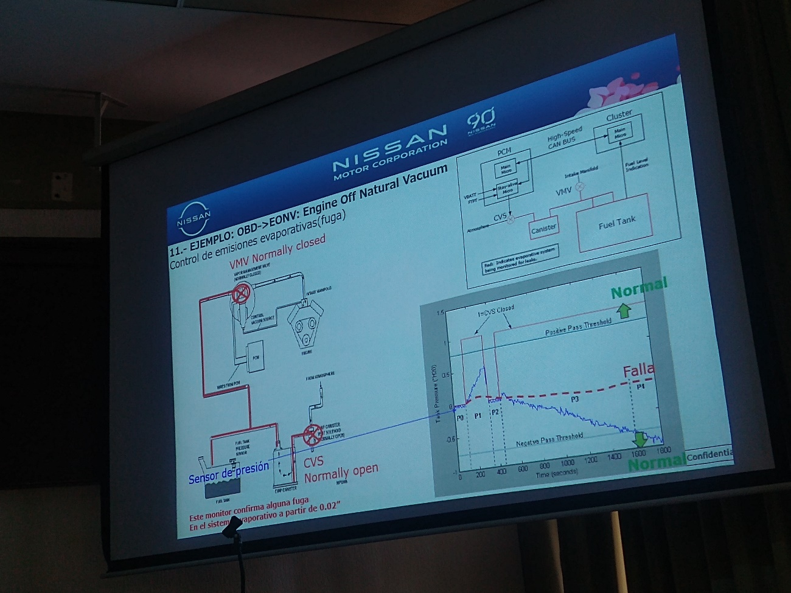

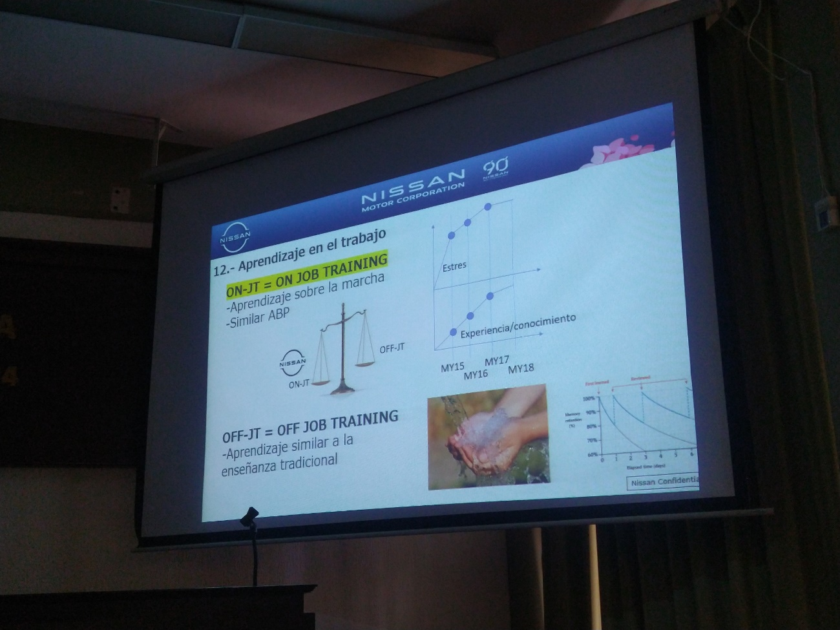

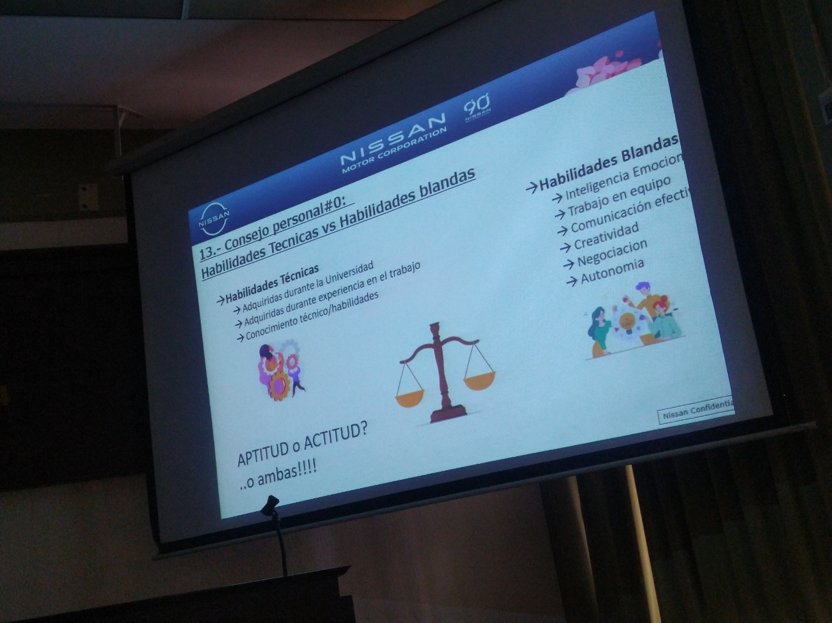

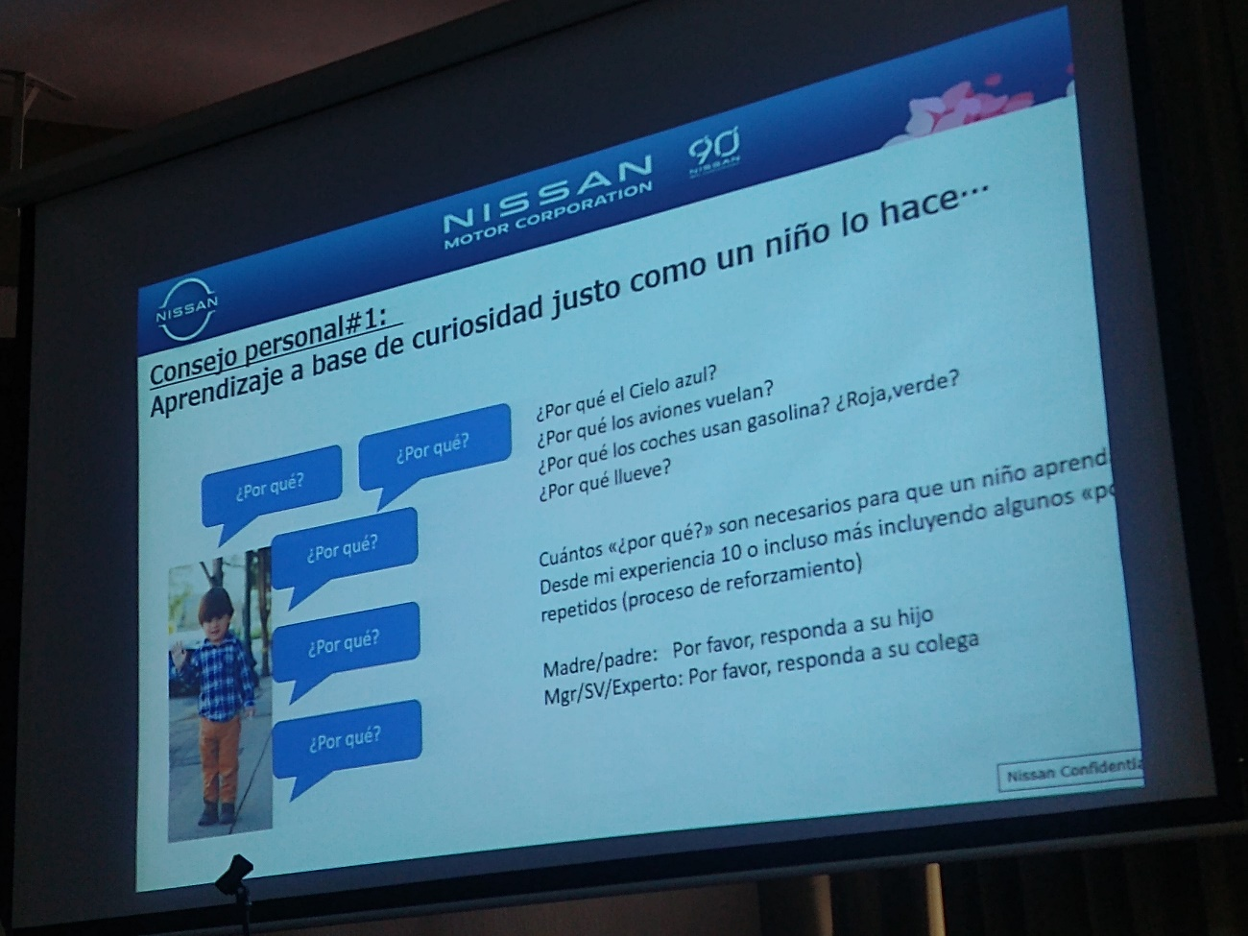

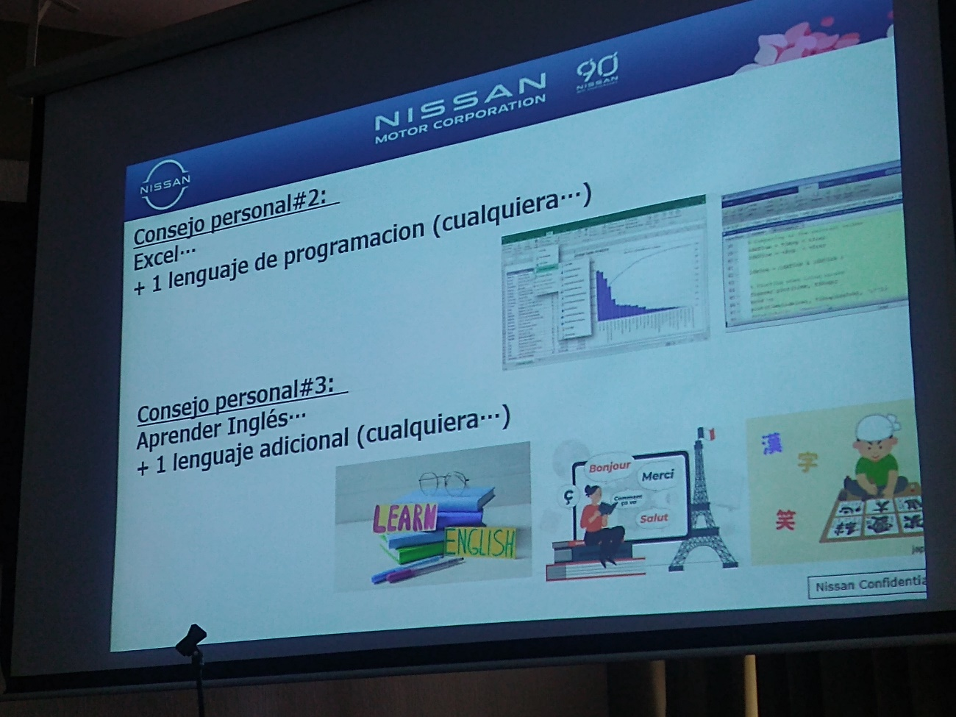

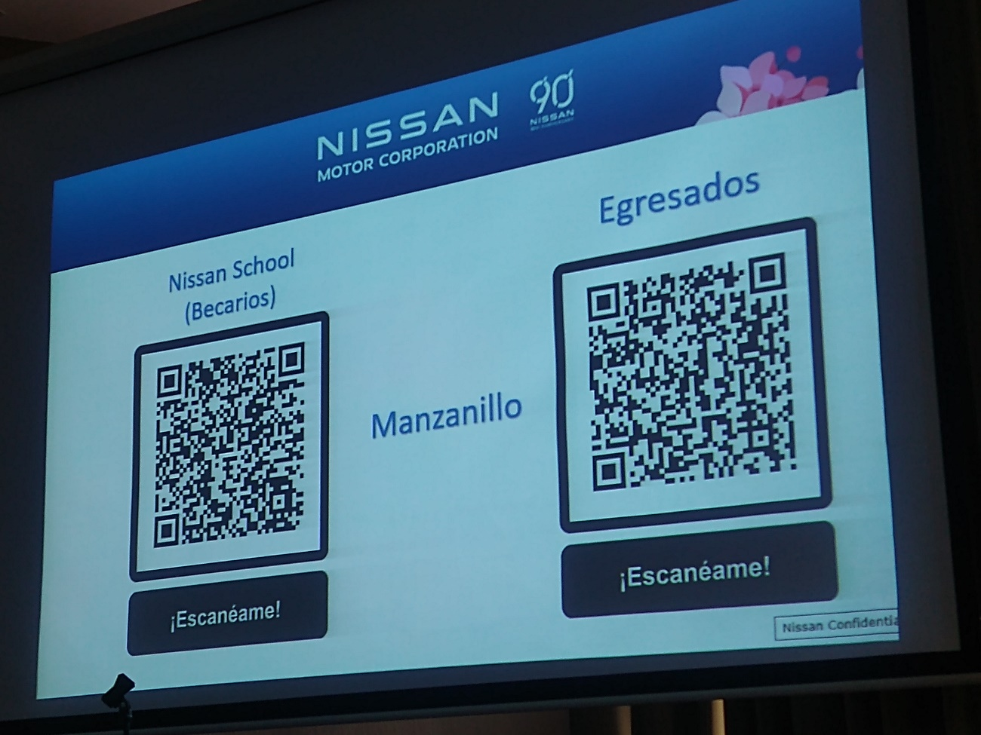

# Nebusens

* Los requisitos que piden son: desarrollo de software y hardware, desarrollo para aplicaciones web o móviles
* Si tienen convenios para la práctica profesional, para ello, hay que visitar su página o, mandar correo al CEO de la empresa: [Dante.tapia@ucol.mx](mailto:Dante.tapia@ucol.mx)
* Imágenes de la expo de la empresa:

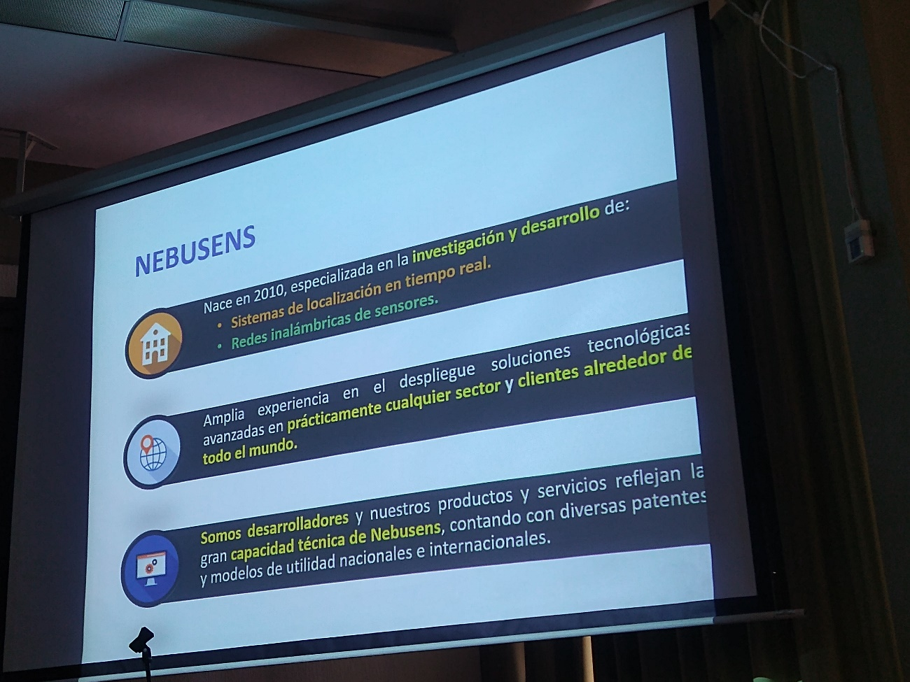

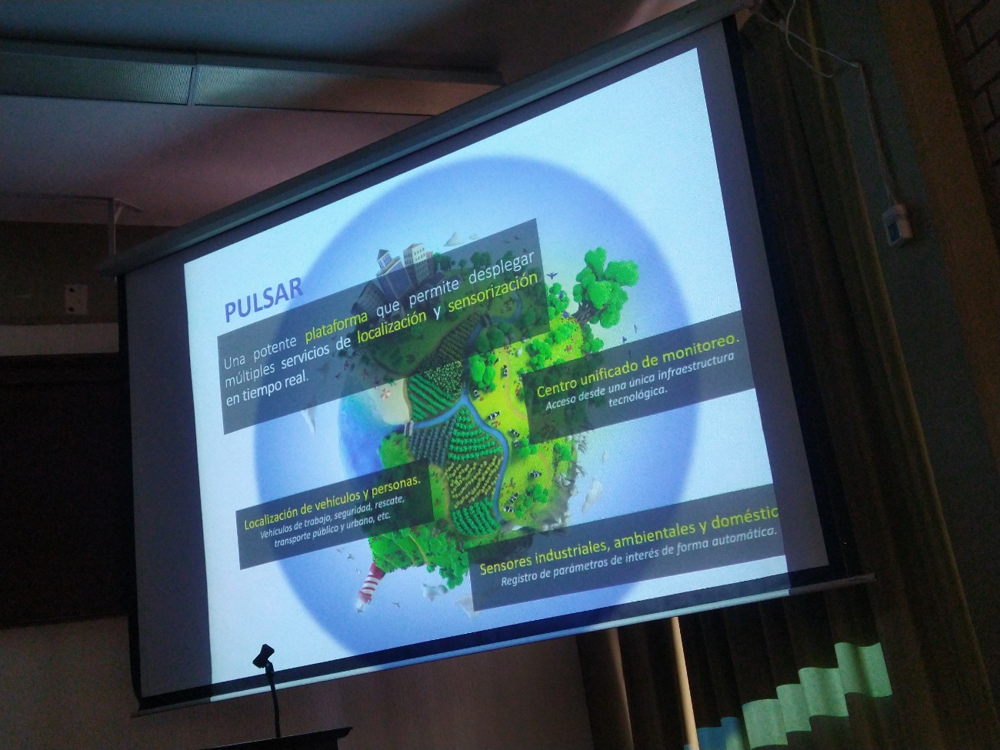

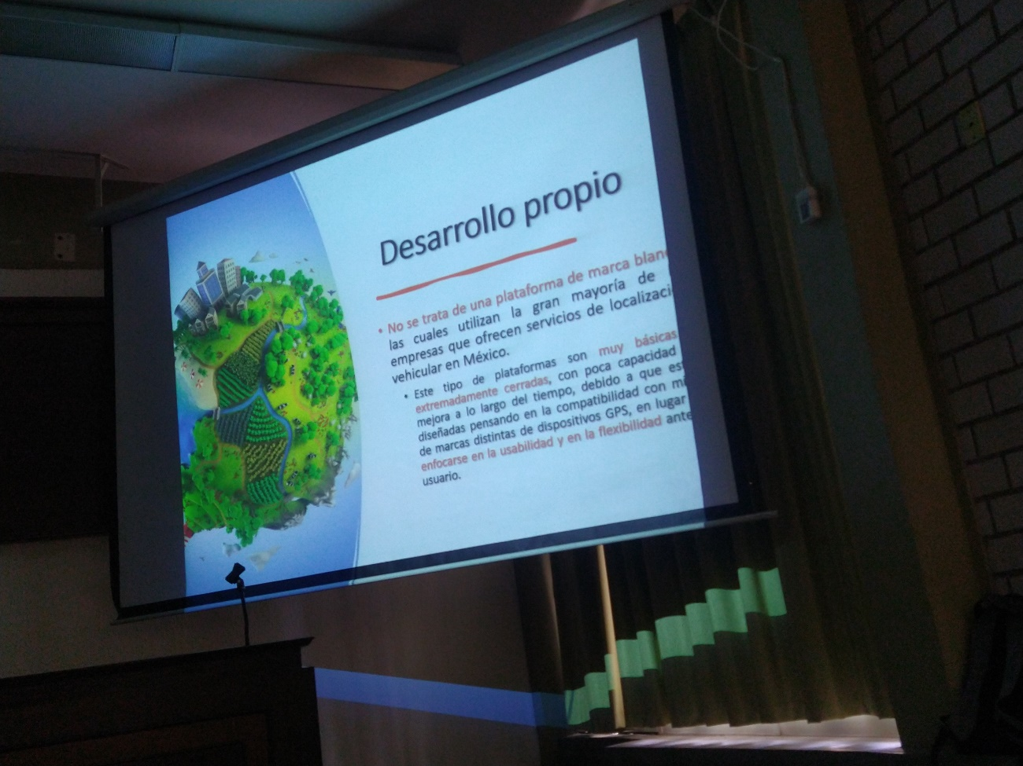

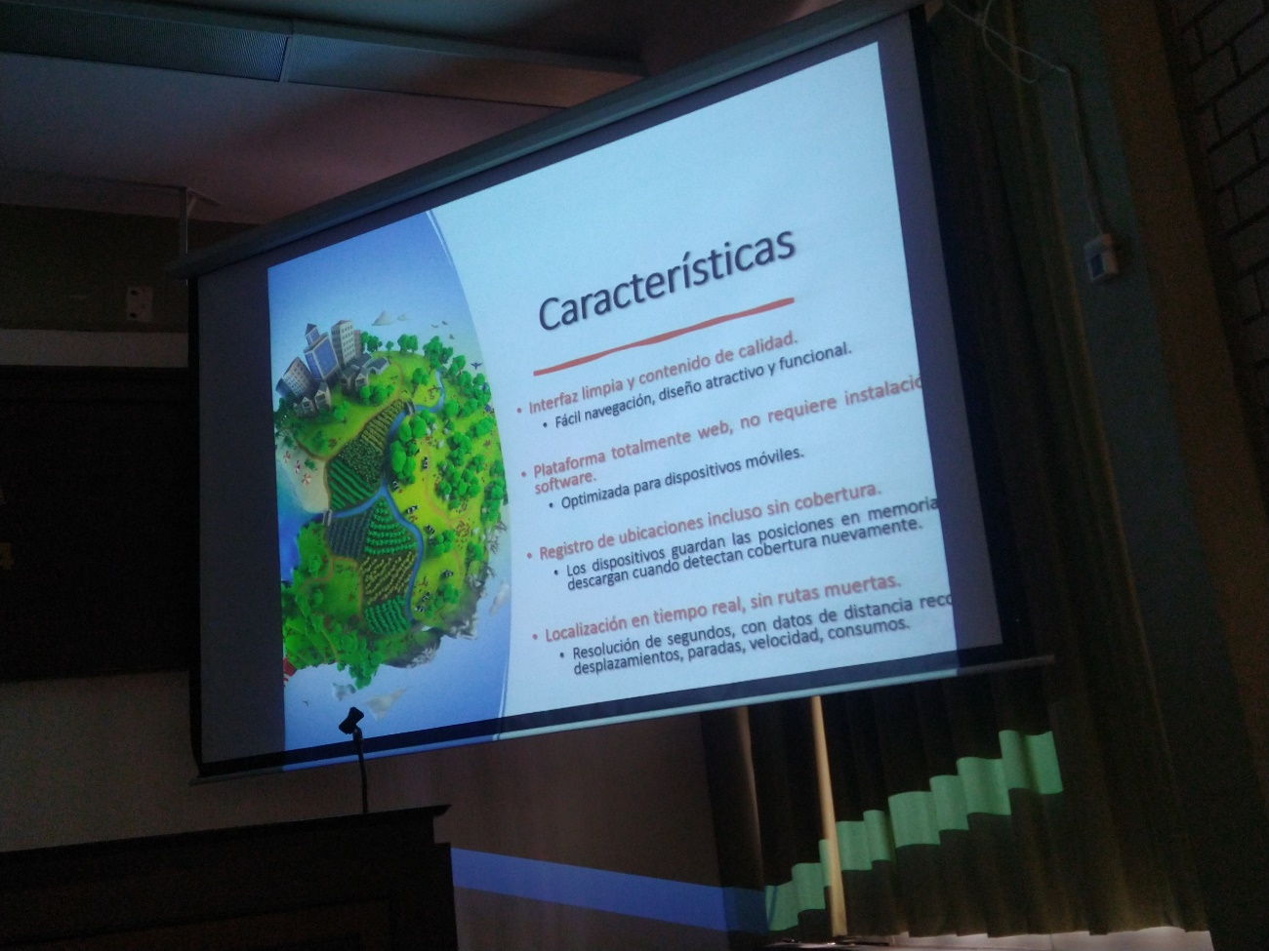

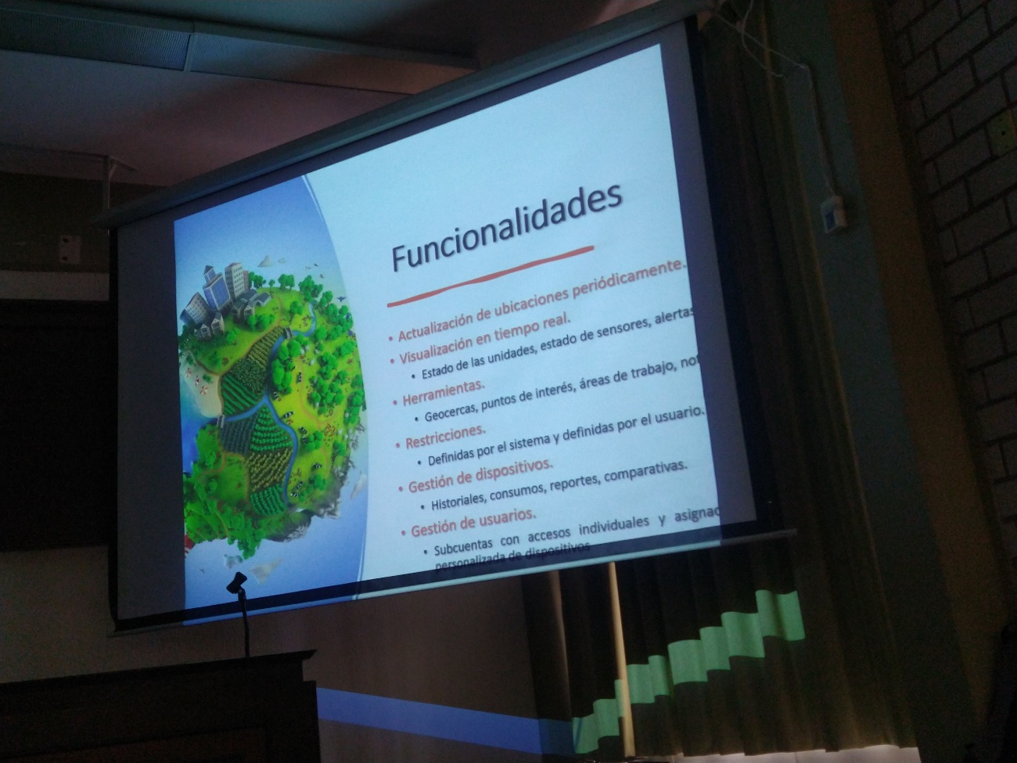

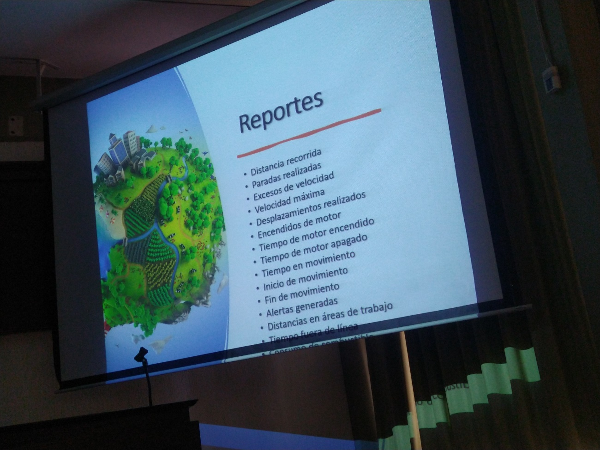

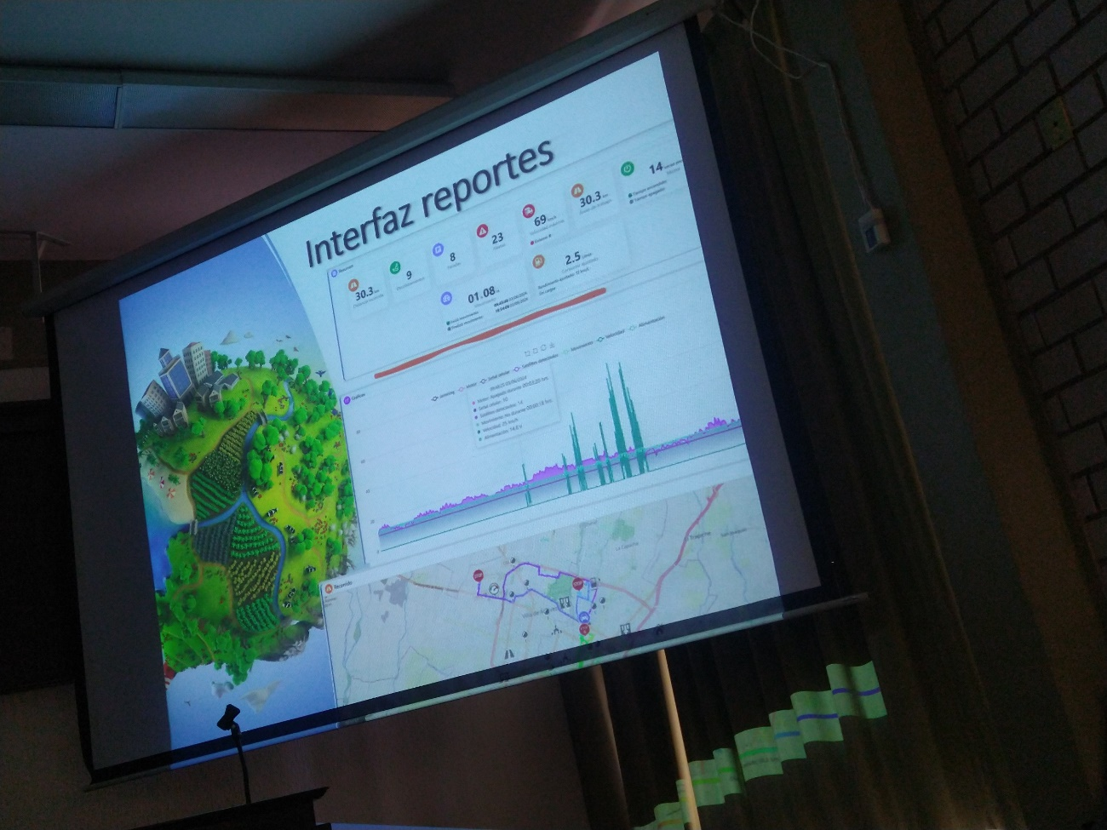

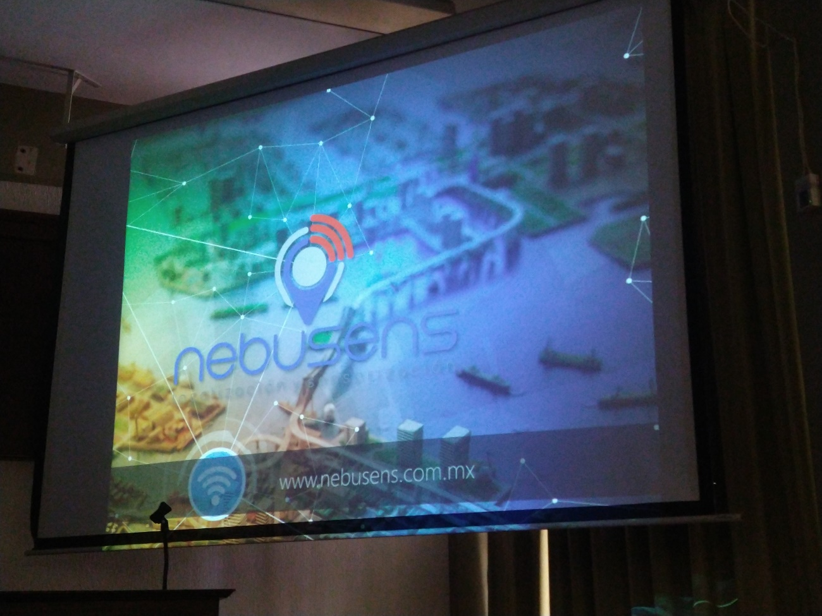

# Vauxoo

* Están enfocados en alumnos que quieran llegar a ser Python y Go development
* Ofrecen 10,0000 pesos al mes para las prácticas profesionales y estás serán remotas.
* Para aplicar para las prácticas hay que ir a la página de Vauxoo.
* El proceso de si te aceptan para poder realizar las prácticas en esta empresa, te lo informan en dos semanas.
* Imágenes de la expo de la empresa:

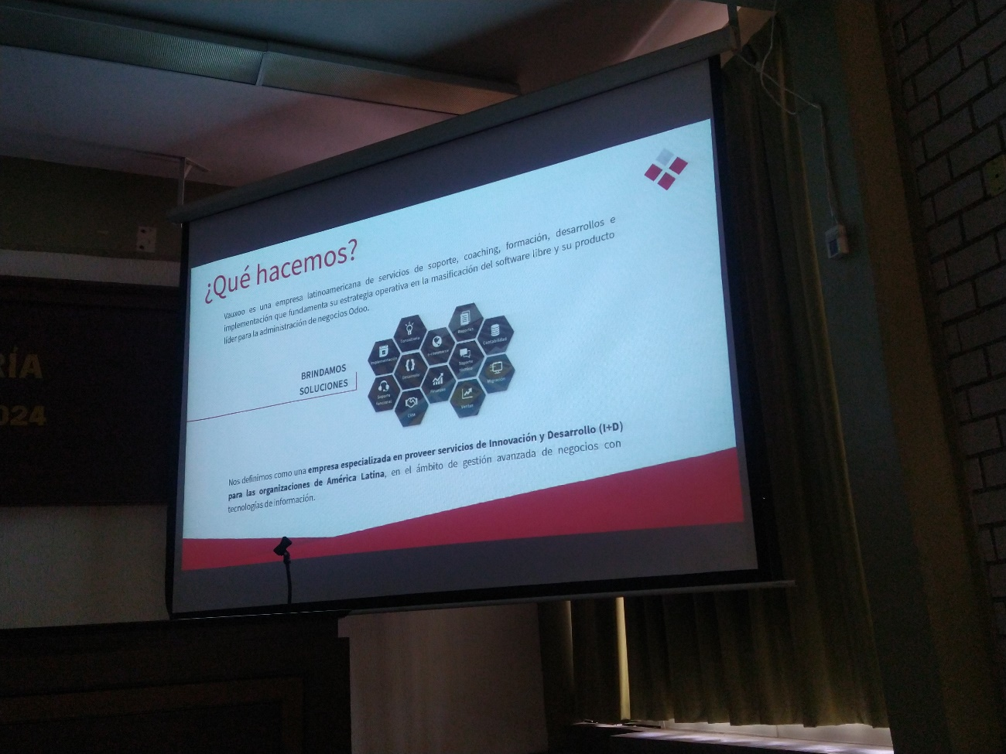

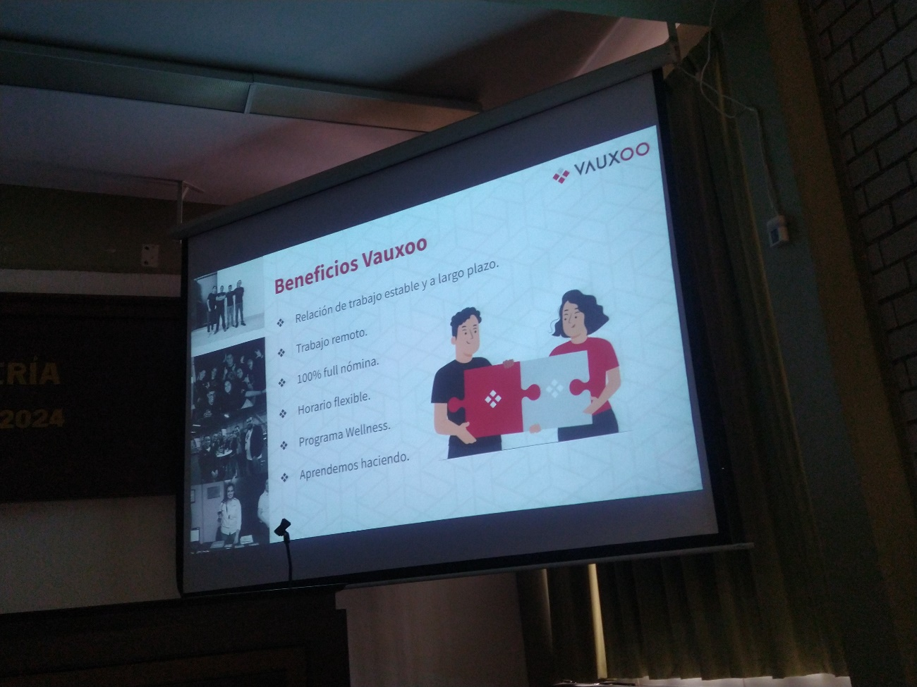

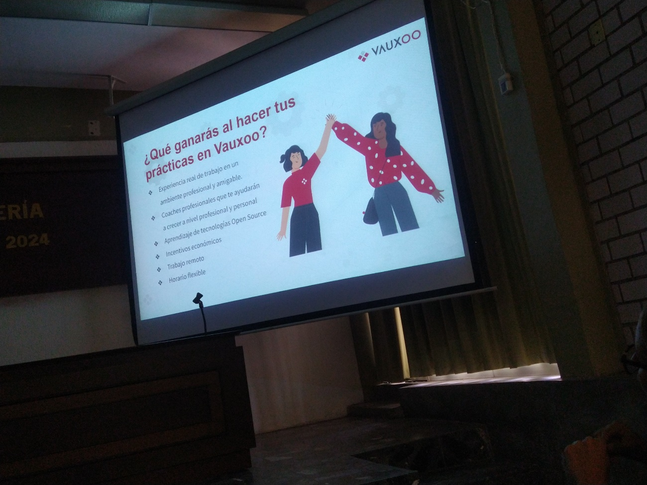

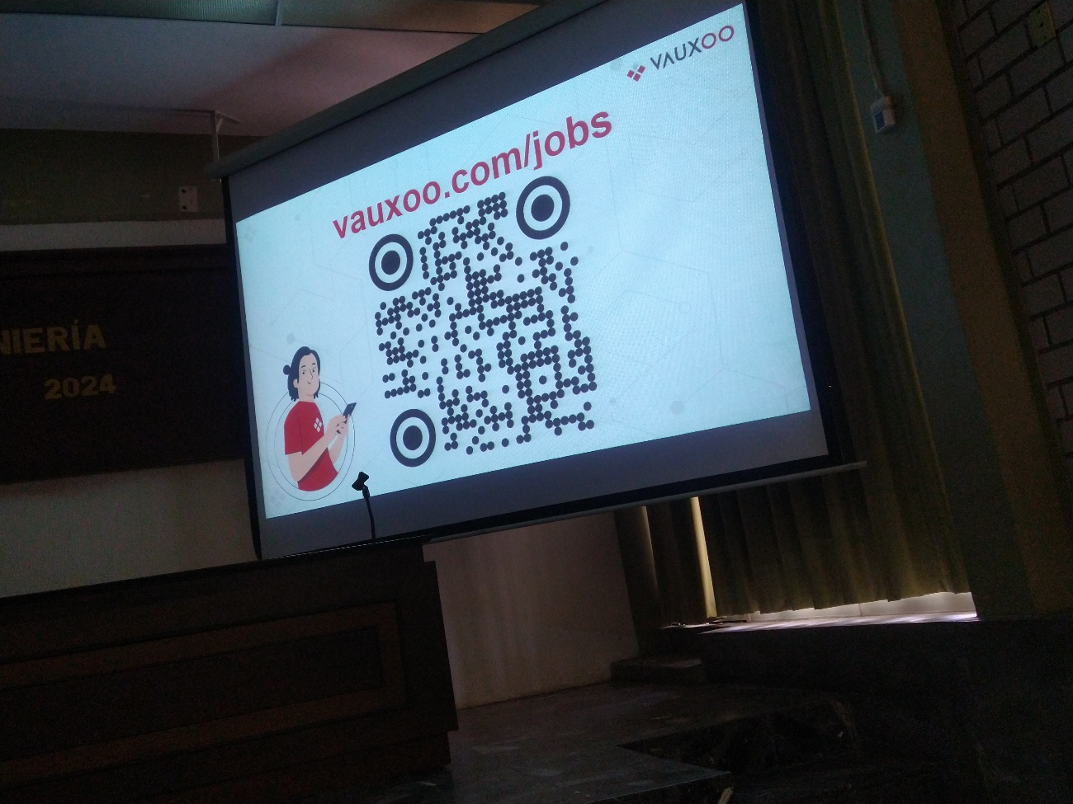

Enlace en el cual, podemos ver para postularse para realizar las prácticas profesionales

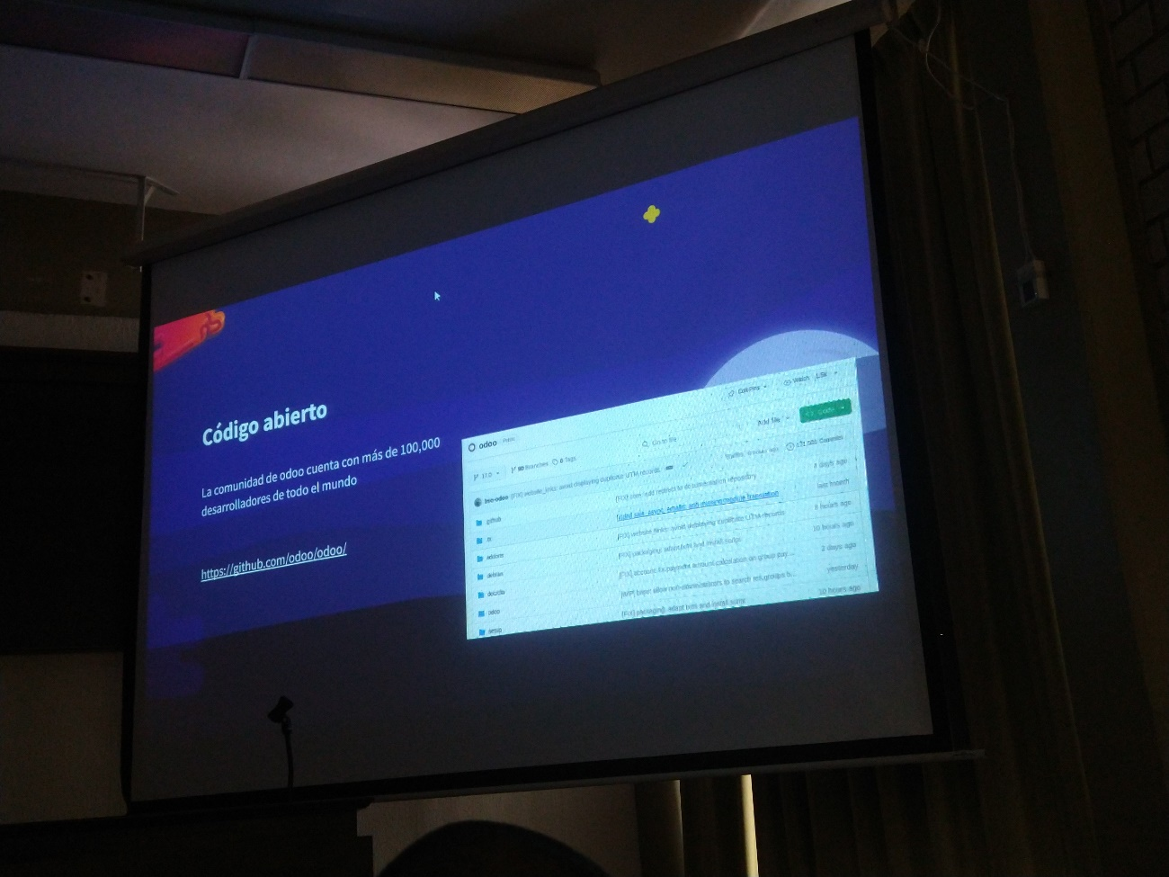

# Oracle

* Buscan Ingenieros que quieran desarrollar sistemas web y con las siguientes habilidades blandas: Liderazgo, comunicación, trabajo en equipo.
* Podemos postularnos para las prácticas profesionales en “Oracle/genO”.
* Imágenes de la expo de la empresa:

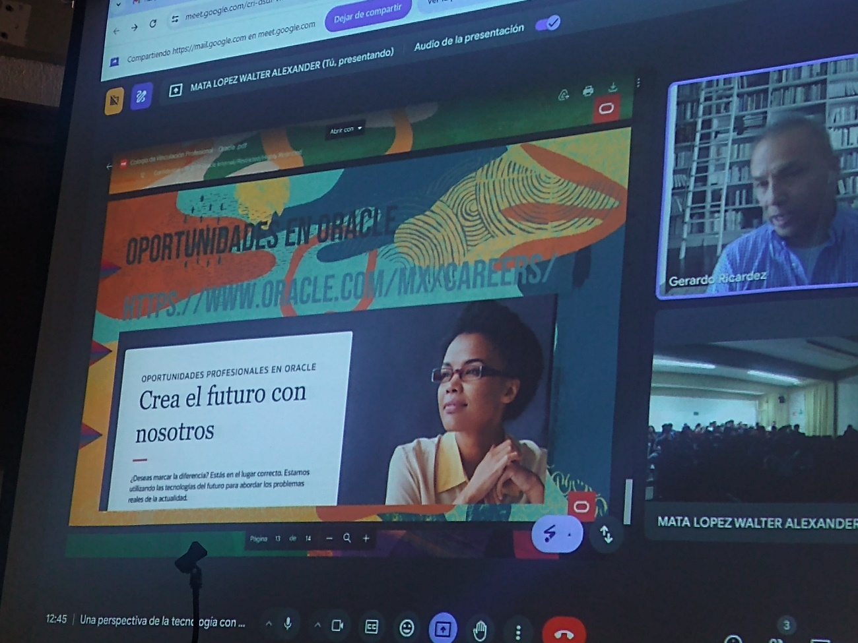

# CECSA

* Imágenes de la expo de la empresa:

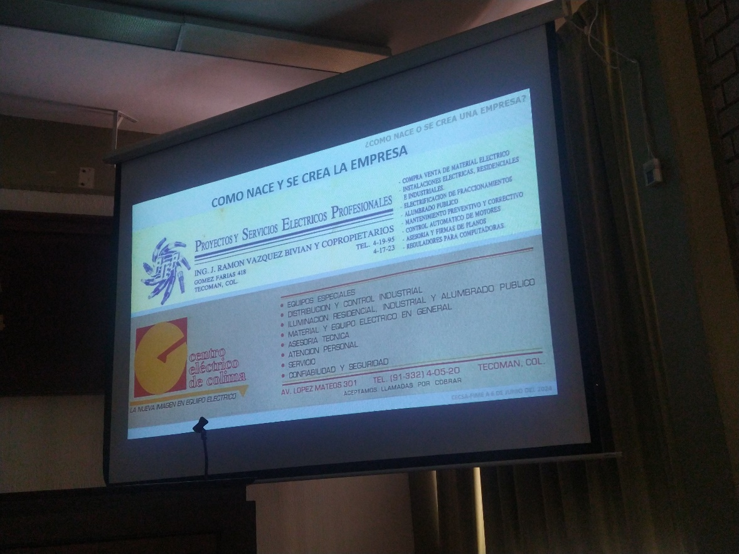

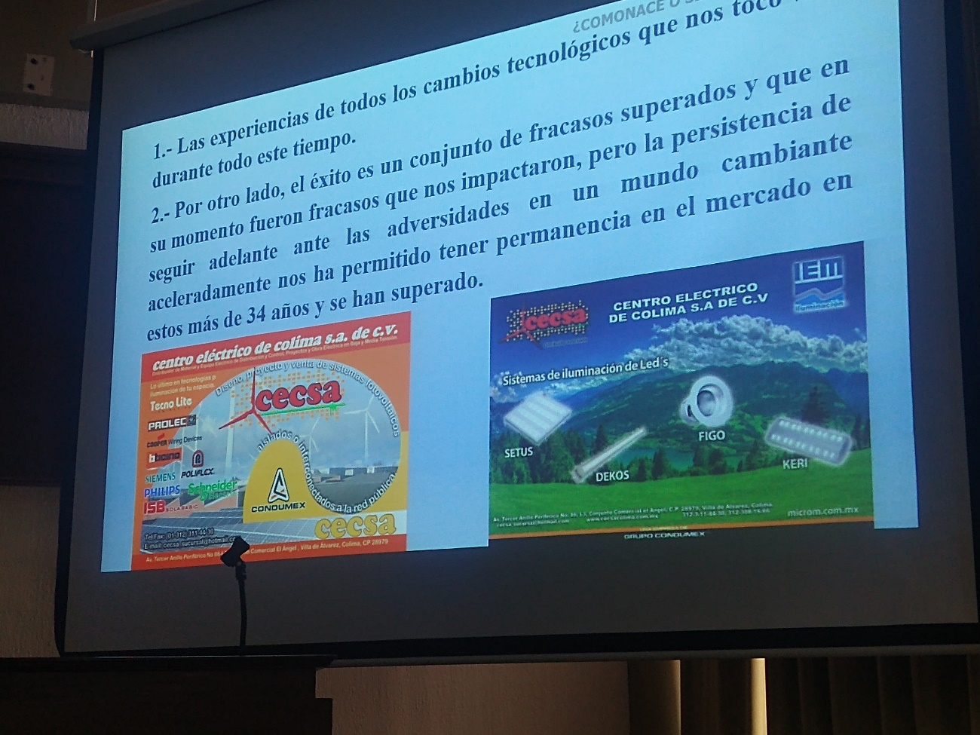

Información de contacto 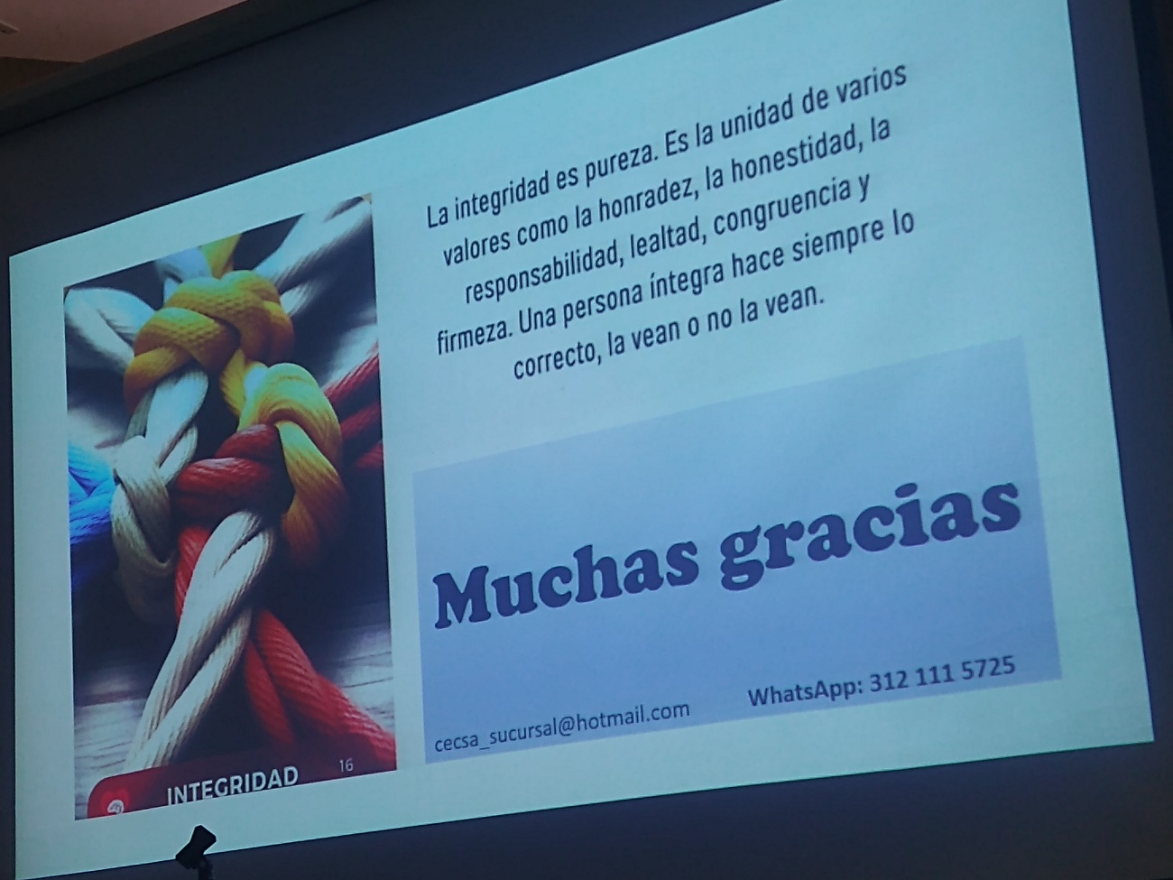

# FORENTEC

Buscan estudiantes que se interesen en computo forense y seguridad en la web.

* Requisitos: Ganas de trabajar.
* Técnicas: Códigos en cualquier lenguaje.
* Horarios para realizar las prácticas: 9am a 3pm o 6pm a 10pm
* Las prácticas son sin paga.